Tabla de Contenido

Mapas 1

Tablas 2

Gráficos 3

1. Componente diagnóstico 4

1.1. Características generales del área protegida. 4

1.1.1. Análisis predial del área protegida. 5

1.1.2. Las áreas protegidas del Sidap, Risaralda en el contexto de los Planes de Ordenación Manejo de Cuencas Hidrográficas. 8

1.1.3. Cambio Climático 23

1.1.4. Gestión del riesgo de incendios de cobertura vegetal 34

1.2. Objetivos de conservación 39

1.3. Valores Objeto de Conservación 40

1.4. Biodiversidad 42

1.4.1. Análisis de ecosistemas 42

1.4.2. Diversidad Biológica y especies con algún grado de amenaza 42

1.5. Análisis multitemporal de usos del suelo 49

1.6. Contribuciones de las áreas protegidas 50

1.6.1. Servicios de aprovisionamiento: 50

1.6.2. Calidad del agua superficial - Índice de calidad del agua IFSN: 51

1.6.3. Servicios de regulación: 52

1.6.4. Servicios culturales. Recreación y ecoturismo: 52

1.7. Inversiones 53

1.8. Presiones. 54

1.9. Evaluación de la efectividad del manejo 55

1.10. Síntesis Diagnóstico. 63

1.11. Bibliografía 64

# Mapas

Mapa 1. Localización del DMI Arrayanal en el departamento de Risaralda 3

Mapa 2. Veredas del DMI Arrayanal 4

Mapa 3. IA en Áreas Protegidas del río Risaralda 9

Mapa 4. IUA caudales mínimos Áreas Protegidas Cuenca del Río Risaralda 11

Mapa 5. IRH caudales mínimos Áreas Protegidas cuenca del Río Risaralda 12

Mapa 6. IVH caudales mínimos Áreas Protegidas cuenca del Río Risaralda 13

Mapa 7. IACAL período seco Áreas Protegidas Cuenca del Río Risaralda 14

Mapa 8. IVR Áreas Protegidas Cuenca del Río Risaralda 15

Mapa 9. IF Áreas Protegidas Cuenca del Río Risaralda 16

Mapa 10. IAC Áreas Protegidas Cuenca del Río Risaralda 18

Mapa 11. ICN Áreas Protegidas Cuenca del Río Risaralda 19

Mapa 12. Porcentaje de Amenaza por Inundación Áreas Protegidas Cuenca del Río Risaralda 20

Mapa 13. Porcentaje de amenaza por incendios Áreas Protegidas Cuenca del Río Risaralda 21

Mapa 14. Porcentaje de amenaza por Movimientos en masa Áreas Protegidas Cuenca del Río Risaralda 21

Mapa 15. Vulnerabilidad socioeconómica y ambiental a incendios de cobertura vegetal en el DMI Arrayanal 37

Mapa 16. Usos del suelo 2011 y 2016 49

# Tablas

Tabla 1. Veredas y población del DMI Arrayanal 5

Tabla 2. IA en Áreas Protegidas Cuenca del Río Risaralda 10

Tabla 3. IUA caudales mínimos Áreas Protegidas Cuenca del Río Risaralda 11

Tabla 4. IRH caudales mínimos Áreas protegidas cuenca del Río Risaralda 12

Tabla 5. IVH caudales mínimos Áreas Protegidas Cuenca del Río Risaralda 13

Tabla 6. IACAL período seco Áreas Protegidas Cuenca del Río Risaralda 15

Tabla 7. IVR Áreas Protegidas Cuenca del Río Risaralda 16

Tabla 8. IF Áreas Protegidas cuenca del Río Risaralda 17

Tabla 9. IAC Áreas Protegidas Cuenca del Río Risaralda 18

Tabla 10. ICN Áreas Protegidas Cuenca del Río Risaralda 19

Tabla 11. Porcentaje de Amenaza por Inundación Áreas Protegidas cuenca del Río Risaralda 20

Tabla 12. Porcentaje de amenaza por incendios Áreas Protegidas cuenca del río Risaralda 21

Tabla 13. Porcentaje de amenaza por Movimientos en Masa Áreas Protegidas Cuenca del Río Risaralda 22

Tabla 14. Conflicto de uso del suelo tendencial (2036) Áreas Protegidas Cuenca del Río Risaralda 23

Tabla 15. Estaciones meteorológicas ubicadas en área de influencia del DMI Arrayanal 24

Tabla 16. Registro histórico de temperatura de máximos, promedio y mínimo 24

Tabla 17. Precipitación acumulada mensual para el período 1988 – 2018 en la Estación El Barranco - Cenicafe 25

Tabla 18. Eventos más frecuentes entre 1974 y 2015 en la zona rural del municipio de Mistrató, Risaralda 26

Tabla 19. Escenarios para precipitación y temperatura sector suroriental municipio de Mistrató, Risaralda 31

Tabla 20. Principales riesgos estimados relacionados con la Variabilidad Climática (VC) y Cambio Climático (CC) para el DMI Arrayanal 32

Tabla 21. Manifestaciones del Cambio Climático en el DMI Arrayanal 34

Tabla 22. Conceptos básicos relacionados con incendios de cobertura vegetal 36

Tabla 23. Eventos asociados a incendios de la cobertura vegetal al interior del DMI Arrayanal 39

Tabla 24. Ecosistemas del DMI Arrayanal 2015 43

Tabla 25. Cincuenta (50) especies utilizadas en procesos de recuperación de coberturas en predios CARDER 47

Tabla 26. Treinta (30) especies más representativas de regeneración bajo coberturas de plantaciones forestales en áreas protegidas del SIDAP Risaralda 49

Tabla 27. Usos del suelo en el DMI Arrayanal años 2011 y 2016 50

Tabla 28. Acueductos y número de suscriptores que se benefician del recurso hídrico del DMI Arrayanal 51

Tabla 29. Infraestructura turística existente en el DMI Arrayanal 53

Tabla 30. Recursos turísticos en el DMI Arrayanal 54

Tabla 31. Inversiones de entidades diferentes a la CARDER y desde otros programas de conservación 55

Tabla 32. Caracterización y fuente de las presiones identificadas en el DMI Arrayanal 56

# Gráficos

Grafico 1. Número de hectáreas y predios por tipo de zona en la zonificación del DMI Arrayanal 6

Grafico 2. Tamaño de los predios por rango en hectáreas en el DMI Arrayanal 6

Grafico 3. Tamaño de los predios por rango de hectáreas en el DMI Arrayanal con relación a la Unidad Agrícola Familiar UAF municipio de Mistrató 7

Grafico 4. Rangos en porcentaje y hectáreas de los predios al interior del DMI Arrayanal 7

Grafico 5. Porcentaje de los predios ubicados total o parcialmente al interior del DMI Arrayanal 8

Grafico 6. Riqueza de especies de aves por familia para el DMI Arrayanal 43

Grafico 7. Riqueza de mariposas por familia en el DMI Arrayanal 44

Grafico 8. Índice de Calidad del Agua, IFSN Q. Arrayanal en el DMI Arrayanal 52

Grafico 9. Implementación de recursos CARDER a través del Plan Operativo Anual 54

Grafico 10. Presiones identificadas en el DMI Arrayanal 56

Grafico 11. Resultados del Índice de Efectividad del manejo del área protegida 57

Grafico 12. Resultados del avance en la Efectividad del Manejo del área protegida 58

Grafico 13. Resultados del Eje Temático: Logros 59

Grafico 14. Resultados del Eje Temático: Contexto 60

Grafico 15. Resultados del Eje Temático: Planeación, Seguimiento y Evaluación 61

Grafico 16. Resultados del Eje Temático: Gestión de los recursos físicos, financieros y humanos 62

Grafico 17. Resultados del Eje Temático: Gobernanza 62

Grafico 18. Resultados del Eje Temático Sistema Productivos Sostenibles 63

# 1. Componente diagnóstico

## 1.1. Características generales del área protegida.

El Distrito de Manejo Integrado Arrayanal se encuentra ubicado en la vertiente oriental de la cordillera Occidental, en el municipio de Mistrató, Risaralda (Mapa 1). Tiene un área total de 1256 hectáreas y se ubica en un rango altitudinal de 1550 – 2350 m.s.n.m. El DMI Arrayanal fue identificado como un área importante para la conservación del recurso hídrico, pues allí nace la quebrada Arrayanal, la cual abastece el acueducto municipal de Mistrató. Su área está delimitada por la parte alta de la microcuenca de la quebrada Arrayanal y dentro del área protegida la CARDER ha adquirido algunos predios para la conservación del recurso hídrico.

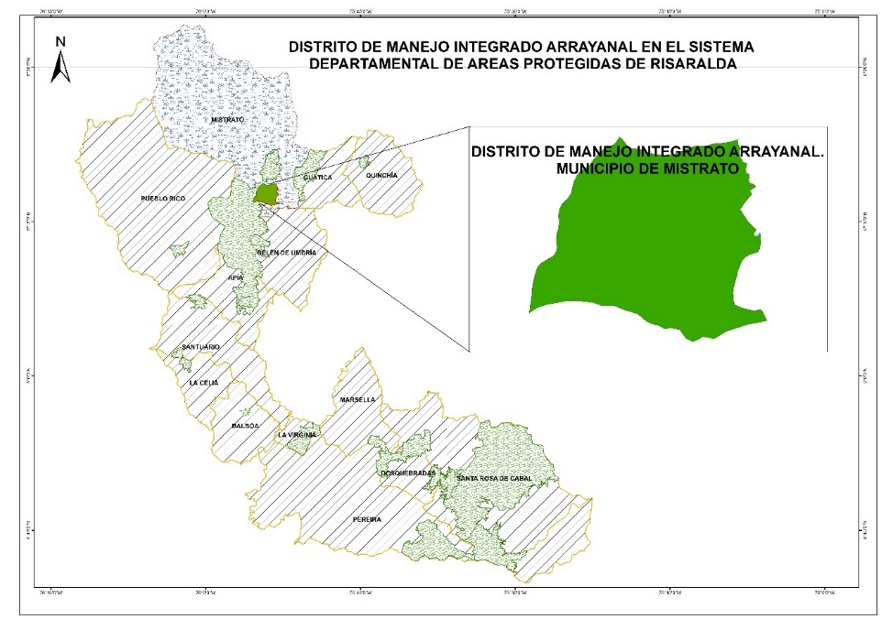

Mapa 1. Localización del DMI Arrayanal en el departamento de Risaralda

En 1999 fue declarado Parque Municipal por el honorable Concejo Municipal de Mistrató y en el 2008 se amplió su cobertura para incluir la vereda Barcinal, mediante el Acuerdo No. 014 de mayo 31 del honorable Concejo Municipal. Este fue recategorizado el 2011 como Distrito de Manejo Integrado Arrayanal, durante el proceso de aplicación del Decreto 2372 de 2010 del MAVDT, en el cual se unificaron las categorías para áreas protegidas del nivel regional. Según el Decreto se define como un “espacio geográfico, en el que los paisajes y ecosistemas mantienen su composición y función, aunque su estructura haya sido modificada y cuyos valores naturales y culturales asociados se ponen al alcance de la población humana para destinarlos a su uso sostenible, preservación, restauración, conocimiento y disfrute”.

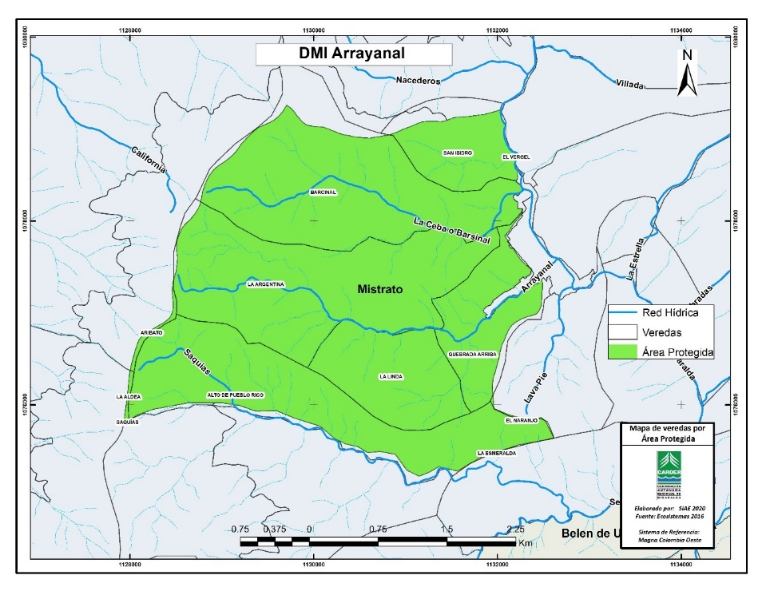

Mapa 2. Veredas del DMI Arrayanal

**Población.**

| **Veredas** | **Área (ha)** | **Área interior del Parque (ha)** | **Población** |
| --- | --- | --- | --- |
| Alto de Pueblo Rico | 287,7 | 267,9 | 163 |
| La Argentina | 341,3 | 337,4 | 85 |
| La Linda | 134,8 | 134,8 | 112 |
| Quebrada Arriba | 119,7 | 109,2 | 291 |
| Barcinal | 354,7 | 310,5 | 218 |

Tabla 1. Veredas y población del DMI Arrayanal

**Fuente:** secretaria de Planeación Mistrato, 2020. SIAE, Carder, 2021.

### 1.1.1. Análisis predial del área protegida.

El análisis predial incluye los siguientes aspectos: Número de predios su tamaño, distribución con relación a la zonificación del área protegida (preservación, restauración, uso sostenible y uso público). Con relación a la Unidad Agrícola Familiar, para los municipios de Apia y Santuario se encuentra ubicada en la zona relativamente homogénea No 2 junto con el municipio de Mistrató, según la potencialidad productiva: agrícola de 6 a 10 ha y mixta o ganadera de 10 a 20 ha[1]; tamaño de cada una de las zonas del ordenamiento territorial y número de predios incluida en ella, finalmente se evalúa (extensión y porcentaje) los predios que se encuentran sobre los linderos del área protegida. Con sus resultados se aportan elementos para la gestión de esta, sobre todo en el tema del componente de ordenamiento y los usos y actividades permitidas. La información base fue suministrada por el Sistema de Información Ambiental y Estadístico de la CARDER, SIAE.

Grafico 1. Número de hectáreas y predios por tipo de zona en la zonificación del DMI Arrayanal

Las zonas de preservación y restauración son las que ocupan la mayor parte del área protegida con más de 470 ha y 64 predios. En tercer lugar, se encuentra la zona de uso sostenible para el desarrollo que en esta área protegida son principalmente cultivos de mora, tomate de árbol y otros bajo invernadero.

Grafico 2. Tamaño de los predios por rango en hectáreas en el DMI Arrayanal

Como sucede con casi todas las áreas protegidas del Sistema Departamental de Áreas Protegidas, en el DMI Arrayanal la mayoría de los predios se encuentran en un rango de 0 a 10 hectáreas.

Grafico 3. Tamaño de los predios por rango de hectáreas en el DMI Arrayanal con relación a la Unidad Agrícola Familiar UAF municipio de Mistrató

Del total de los predios se detalla el rango de 0 a 10 ha. La mayoría de estos se encuentran entre las 0 y 4 ha (23 predios), para lo cual el valor de referencia de la Unidad Agrícola Familiar es de 6 a 10 ha.

Grafico 4. Rangos en porcentaje y hectáreas de los predios al interior del DMI Arrayanal

El análisis para conocer el rango en porcentaje del área que cada predio tiene al interior del área protegidas es de interés para la gestión, sobre todo por el tema de las implicaciones del registro ante la respectiva Oficina de Instrumentos Públicos y por el tipo de usos y actividades que son autorizados. En el caso del DMI Arrayanal los valores más representativos están en los rangos porcentuales de superficie al interior del área protegida: 31 predios tienen entre el 90 y 100% de su área al interior del área protegida y 16 predios tienen entre el 0 – 10 % de su área al interior del DMI Arrayanal.

Con relación al tamaño de los 445 predios que se encuentran al interior o parcialmente en el área protegida se tiene que: 83 predios tienen entre 0 y 10 ha del total de su área dentro del DMI Arrayanal, 2 predios tienen del total de su área entre 10 y 20 ha y otros 2 predios tienen entre 30 y 40 ha al interior del Parque.

Grafico 5. Porcentaje de los predios ubicados total o parcialmente al interior del DMI Arrayanal

De los 445 predios que se encuentran en el DMI Arrayanal, 354 correspondientes al 80% tienen el total de su área dentro del área protegida y 91 predios correspondientes al 20% tienen área parcialmente en el DMI Arrayanal.

### 1.1.2. Las áreas protegidas del Sidap, Risaralda en el contexto de los Planes de Ordenación Manejo de Cuencas Hidrográficas.

En la actualidad en jurisdicción de CARDER existen seis cuencas (Subzona Hidrográfica –SZH- o Nivel Subsiguiente -NSS- de acuerdo a la Sectorización Hidrográfica del IDEAM) sujetas de elaboración de Planes de Ordenación y Manejo de Cuenca Hidrográfica – POMCAS-, las cuales se muestran en la siguiente tabla junto con las áreas protegidas que pertenecen a cada una de ellas y sus respectivos porcentajes.

|  |  |  |  |
| --- | --- | --- | --- |
| **POMCA** | **Estado del POMCA** | **Áreas Protegidas presentes** | **Porcentaje del área protegida en la cuenca (%)** |
| 1. Río Otún -NSS | Adoptado mediante Resolución 1560 del 11 de diciembre de 2017 | PRN Ucumari | 100 |
| DCS La Marcada | 57.4 |
| DCS Alto del Nudo | 47.1 |
| DCS Campoalegre | 21.4 |
| 1. Río La Vieja -SZH | Adoptado mediante Resolución 1053 del 12 de septiembre de 2018 | DCS Barbas Bremen | 100 |
| 1. Río Risaralda -SZH | Adoptado mediante Resolución 1678 del 20 de diciembre de 2017 | DMI Agualinda | 100 |
| DMI Planes de San Rafael | 100 |
| PRN Santa Emilia | 100 |
| DMI Arrayanal | 100 |
| DMI Cristalina La Mesa | 100 |
| DMI Cuchilla del San Juan | 77.7 |
| PRN Verdúm | 45.5 |
| AR Alto del Rey | 38.6 |
| 1. Río Campoalegre y otros directos al Cauca -NSS | En proceso de actualización de acuerdo a Resolución 4003 del 2015 | DCS Campoalegre | 78.6 |
| DCS Alto del Nudo | 52.9 |
| DCS La Marcada | 42.6 |
| RFP La Nona | 100 |
| 1. Ríos Opiramá, Supia y otros directos al Cauca NSS | Sin POMCA (se iniciará en el 2021) | AR Cerro Gobia | 100 |
| DMI Guasimo | 100 |
| 1. Ríos Pescador, Rut, Chanco, Catarina y Cañaveral – SZH | Sin POMCA | AR Alto del Rey | 61.4 |
| PRN Verdum | 54.5 |
| 1. Río San Juan Alto - SZH | Sin POMCA | PRN Río Negro | 100 |
| DMI Cuchilla del San Juan | 22.3 |

Como un insumo para el contexto regional y para el análisis del diagnóstico se analizan los indicadores de la Síntesis Ambiental de la fase de Diagnóstico del POMCA del río Risaralda y de los escenarios tendenciales de la Fase de Prospectiva y Zonificación, para cada una de las áreas protegidas ubicadas en esta cuenca.

#### Índice de Aridez (IA)

El objetivo de este índice es estimar la suficiencia o insuficiencia de precipitación para el sostenimiento de los ecosistemas. Se describe como una característica cualitativa del clima, que permite medir el grado de suficiencia o insuficiencia de la precipitación para el sostenimiento de los ecosistemas de una región. Identifica áreas deficitarias o de excedentes de agua, calculadas a partir del balance hídrico superficial (Ministerio de Ambiente y Desarrollo Sostenible, 2014).

|  |  |  |  |  |  |
| --- | --- | --- | --- | --- | --- |
| **Área Protegida** | **Altos excedentes de agua** | **Excedentes de agua** | **Moderado** | **Moderado y deficitario de agua** | **Moderado y excedente de agua** |
| Agua Linda | 0,0% | 0,0% | 84,5% | 15,5% | 0,0% |
| Alto del Rey | 0,0% | 0,0% | 70,9% | 29,1% | 0,0% |
| Arrayanal | 0,0% | 0,0% | 58,0% | 42,0% | 0,0% |
| Cristalina-La Mesa | 0,0% | 0,0% | 97,7% | 0,7% | 1,6% |
| Cuchilla San Juan | 0,0% | 0,0% | 84,5% | 10,3% | 5,2% |
| Planes de San Rafael | 0,0% | 0,0% | 94,0% | 0,0% | 6,0% |
| Santa Emilia | 0,0% | 0,0% | 79,0% | 4,7% | 16,3% |
| Verdum | 0,0% | 0,0% | 85,1% | 0,0% | 14,9% |

Tabla 2. IA en Áreas Protegidas Cuenca del Río Risaralda

Como se observa en la tabla 2 la mayoría de áreas protegidas de la cuenca del Rio Risaralda se encuentran en una categoría de Indicé de Aridez Moderado, sin embargo para Agua Linda, Alto del Rey y Arrayanal se presentan porcentajes menores en la categoría de moderado y deficitario de agua. Se destacan Santa Emilia y Verdum con un pequeño porcentaje en la categoría de moderado y excedente de agua.

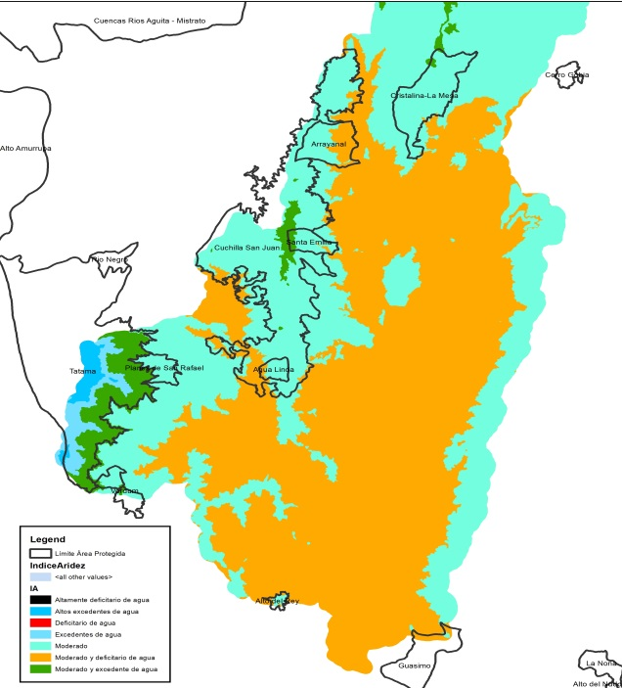

Mapa 3. IA en Áreas Protegidas del río Risaralda

#### Índice de Uso de Agua (IUA)

El objetivo de este índice es estimar la relación porcentual entre la demanda de agua con respecto a la oferta hídrica disponible. Corresponde a la cantidad de agua utilizada por los diferentes sectores usuarios, en un periodo de tiempo t (anual, mensual) y en una unidad espacial de referencia j (área, zona, subzona, etc.) en relación con la oferta hídrica superficial disponible para las mismas unidades de tiempo y espacio. (Ministerio de Ambiente y Desarrollo Sostenible, 2014).

|  |  |  |  |  |
| --- | --- | --- | --- | --- |
| **Área Protegida** | **Alto = La presión de la demanda es alta con respecto a la oferta disponible.** | **Moderado = La presión de la demanda es moderada con respecto a la oferta disponible** | **Bajo = La presión de la demanda es baja con respecto a la oferta disponible** | **Muy bajo = La presión de la demanda no es significativa con respecto a la oferta disponible** |
| Agua Linda | 0,0% | 0,0% | 100% | 0,0% |
| Alto del Rey | 0,0% | 0,0% | 100% | 0,0% |
| Arrayanal | 0,0% | 0,0% | 0,0% | 100% |
| Cristalina-La Mesa | 0,0% | 0,0% | 93.72% | 6.28% |
| Cuchilla San Juan | 0,0% | 0,0% | 79.24% | 20.76% |
| Planes de San Rafael | 0,0% | 0,0% | 100% | 0,0% |
| Santa Emilia | 0,0% | 0,0% | 100% | 0,0% |
| Verdum | 0,0% | 0,0% | 100% | 0,0% |

Tabla 3. IUA caudales mínimos Áreas Protegidas Cuenca del Río Risaralda

En términos generales la Tabla 3 muestra un comportamiento positivo con respecto a la relación entre la demanda del recurso hídrico y la oferta disponible para todas las área protegidas de la cuenca del Río Risaralda, esta situación confirma la coherencia de los objetivos de conservación por la cual fueron creadas éstas áreas y debe tomarse como referente en su actualización.

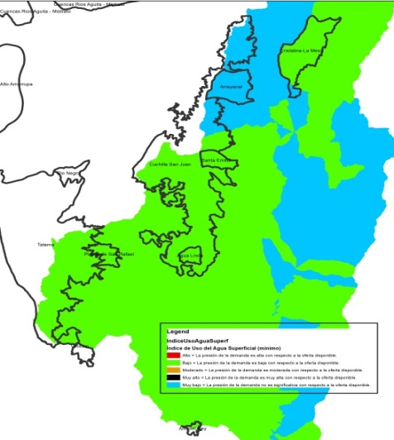

Mapa 4. IUA caudales mínimos Áreas Protegidas Cuenca del Río Risaralda

#### Índice de Retención Hídrica (IRH)

El objetivo de este índice es estimar la capacidad de la subzona de mantener los regímenes de caudales. Mide la capacidad de retención de humedad de las cuencas con base en la distribución de las series de frecuencias acumuladas de los caudales diarios. Este índice se mueve en el rango entre 0 y 1, siendo los valores más bajos los que se interpretan como de menor regulación. (Ministerio de Ambiente y Desarrollo Sostenible, 2014)

|  |  |  |
| --- | --- | --- |
| **Área Protegida** | **Baja retención y regulación de humedad** | **Media retención y regulación de humedad media** |
| Agua Linda | 0,00% | 100,00% |
| Alto del Rey | 0,00% | 100,00% |
| Arrayanal | 79,14% | 20,86% |
| Cristalina-La Mesa | 1,30% | 98,70% |
| Cuchilla San Juan | 29,19% | 70,81% |
| Planes de San Rafael | 0,00% | 100,00% |
| Santa Emilia | 0,00% | 100,00% |
| Tatama | 0,00% | 100,00% |
| Verdum | 0,00% | 100,00% |

Tabla 4. IRH caudales mínimos Áreas protegidas cuenca del Río Risaralda

La tabla 4 muestra que exceptuando Arrayanal, el resto de las áreas protegidas se clasifican con un índice clasificado como de media retención y regulación de humedad media lo cual hace que las áreas se consideren con un IRH moderado.

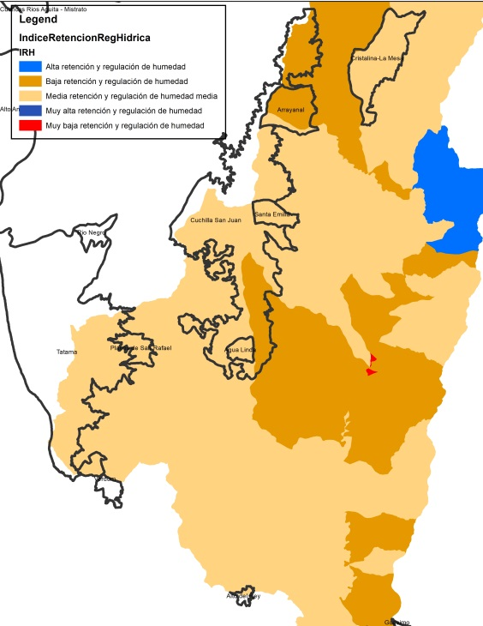

Mapa 5. IRH caudales mínimos Áreas Protegidas cuenca del Río Risaralda

#### Índice de Vulnerabilidad por Desabastecimiento Hídrico (IVH)

El objetivo de este índice es determinar la fragilidad de mantener la oferta de agua para abastecimiento. Establece el grado de fragilidad del sistema hídrico para mantener la oferta para el abastecimiento de agua, que ante amenazas –como periodos largos de estiaje o eventos como el Fenómeno Cálido del Pacífico (El Niño) – podría generar riesgos de desabastecimiento. (Ministerio de Ambiente y Desarrollo Sostenible, 2014)

|  |  |  |  |
| --- | --- | --- | --- |
| **Área Protegida** | **Alto** | **Bajo** | **Muy alto** |
| Agua Linda |  |  | 100,00% |
| Alto del Rey |  |  | 100,00% |
| Arrayanal | 79,14% | 20,86% |  |
| Cristalina-La Mesa | 6,28% | 0,00% | 93,72% |
| Cuchilla San Juan | 14,40% | 7,87% | 77,73% |
| Planes de San Rafael |  |  | 100,00% |
| Santa Emilia |  |  | 100,00% |
| Tatama |  |  | 100,00% |
| Verdum |  |  | 100,00% |

Tabla 5. IVH caudales mínimos Áreas Protegidas Cuenca del Río Risaralda

Se muestra que todas las áreas protegidas presentan un Índice de Vulnerabilidad por Desabastecimiento Hídrico clasificado principalmente como alto y muy alto, debe tenerse presente que este índice se relaciona con el fenómeno de variabilidad climática como La Niña y debe ser de manera predictiva para la planificación de las áreas a largo plazo.

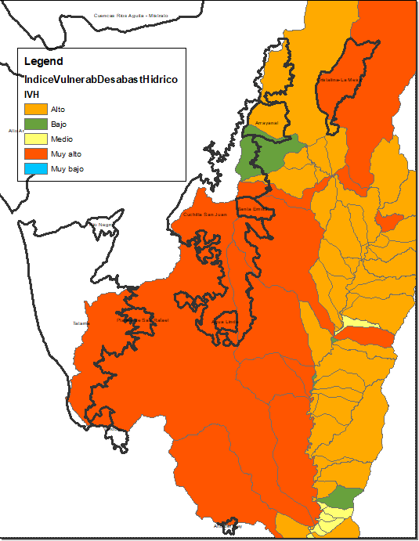

Mapa 6. IVH caudales mínimos Áreas Protegidas cuenca del Río Risaralda

#### Índice de Alteración Calidad del Agua IACAL

El objetivo de este índice es estimar la afectación al cuerpo de agua por las presiones de actividades socioeconómicas. Refleja la contribución/alteración potencial de la calidad del agua por presión de la actividad socioeconómica, a escala de subzonas hidrográficas y subcuencas, pues se calcula en función de la presión ambiental, entendida como la contribución potencial de cada agente social o actividad humana (población, industria, agricultura, minería) a las alteraciones del medio ambiente por consumo de recursos naturales, generación de residuos (emisión o vertimiento) y transformación del medio físico, limitaciones para determinados usos en función de variables seleccionadas, mediante ponderaciones y agregación de variables físicas, químicas y biológicas. (Ministerio de Ambiente y Desarrollo Sostenible, 2014).

|  |  |  |  |
| --- | --- | --- | --- |
| **Área Protegida** | **Alta** | **Baja** | **Muy Alta** |
| Agua Linda |  |  | 100,00% |
| Alto del Rey |  |  | 100,00% |
| Arrayanal | 79,14% |  | 20,86% |
| Cristalina-La Mesa | 1,30% |  | 98,70% |
| Cuchilla San Juan | 12,89% |  | 87,11% |
| Planes de San Rafael |  |  | 100,00% |
| Santa Emilia |  |  | 100,00% |
| Verdum |  |  | 100,00% |

Tabla 6. IACAL período seco Áreas Protegidas Cuenca del Río Risaralda

Este índice muestra como las áreas protegidas se encuentran en condición de muy alta y alta para el caso de Arrayanal, este análisis se hace para el periodo seco y debe interpretarse como una presión que las actividades socioeconómicas pueden hacer de manera potencial sobre la calidad del recurso hídrico.

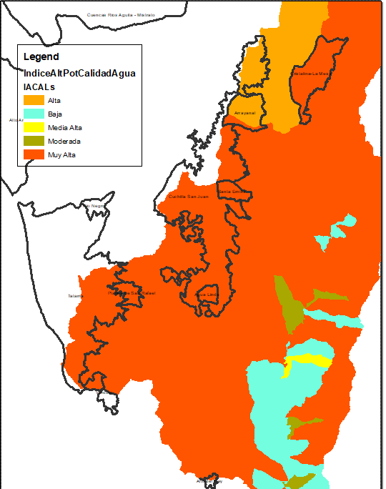

Mapa 7. IACAL período seco Áreas Protegidas Cuenca del Río Risaralda

#### Indicador de Vegetación remanente IVR

El objetivo de este indicador en cuantificar el porcentaje de vegetación remanente por tipo de cobertura vegetal a través del análisis multitemporal, con énfasis en las coberturas naturales. Expresa la cobertura de vegetación natural de un área como porcentaje total de la misma; dicho indicador se estima para cada una de las coberturas de la zona en estudio. (Ministerio de Ambiente y Desarrollo Sostenible, 2014)

|  |  |  |  |  |  |
| --- | --- | --- | --- | --- | --- |
| **Área Protegida** | **0** | **(CT) Completamente transformado.** | **(MT) Muy transformado. Sostenibilidad baja.** | **(NT) No transformado o escasamente transformado. Sostenibilidad alta** | **(PT) Parcialmente transformado. Al menos el 70% de la vegetación primaria permanece sin alterar. Sostenibilidad media.** |
| Agua Linda | 17,01% |  | 8,02% | 66,35% | 8,63% |
| Alto del Rey | 43,11% | 1,38% | 22,29% | 33,22% |  |
| Arrayanal | 28,67% |  | 2,11% | 45,12% | 24,11% |
| Cristalina-La Mesa | 14,91% |  | 0,34% | 70,49% | 14,25% |
| Cuchilla San Juan | 8,34% | 0,03% | 0,64% | 87,40% | 3,60% |
| Planes de San Rafael | 28,48% |  | 9,48% | 55,08% | 6,97% |
| Santa Emilia | 3,10% |  | 0,00% | 96,86% | 0,04% |
| Verdum | 0,00% |  |  |  |  |

Tabla 7. IVR Áreas Protegidas Cuenca del Río Risaralda

La tabla 7 muestra que la clasificación de este indicador está altamente relacionado con la categoría de manejo, donde el Área de Recreación Alto del Rey presenta un nivel de muy transformado, mientras que los DMI y los PRNN se clasifican como no transformado o escasamente transformado, es decir con una sostenibilidad alta.

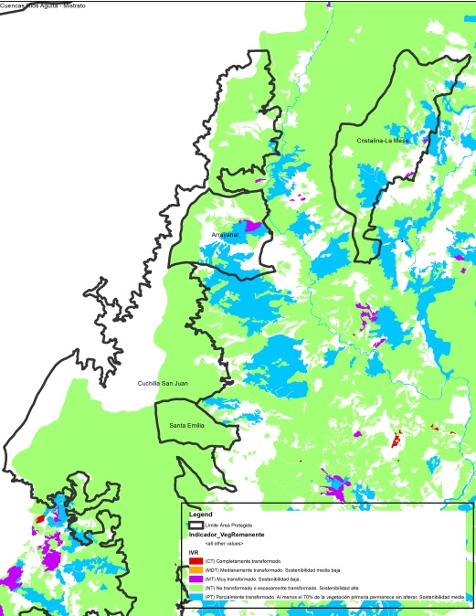

Mapa 8. IVR Áreas Protegidas Cuenca del Río Risaralda

#### Índice de fragmentación IF

El objetivo de este índice es cuantificar el grado o tipo de fragmentación de los diferentes tipos de cobertura natural de la tierra. La fragmentación se entiende como la división de un hábitat originalmente continuo en relictos remanentes inmersos en una matriz transformada (Sanders et ál., 1991). Con el fin de conocer el índice de fragmentación se aplicará la metodología de Steenmans y Pinborg (2000) que tiene en cuenta el número de bloques de vegetación y su grado de conectividad. (Ministerio de Ambiente y Desarrollo Sostenible, 2014).

|  |  |  |  |  |  |
| --- | --- | --- | --- | --- | --- |
| **Área Protegida** | **0** | **Extrema (Entre 10 y 100)** | **Fuerte (Entre 1 y 10)** | **Moderada (Entre 0.1 y 1)** | **Poca (Entre 0.01 y 0.1)** |
| Agua Linda |  | 19,12% | 16,82% | 64,06% |  |
| Alto del Rey |  | 100,00% |  |  |  |
| Arrayanal |  | 25,25% | 17,43% | 57,31% |  |
| Cristalina-La Mesa |  | 60,68% | 9,89% | 29,43% |  |
| Cuchilla San Juan | 0,64% | 10,42% | 8,54% | 70,22% | 10,18% |
| Planes de San Rafael |  |  | 99,82% | 0,18% |  |
| Santa Emilia |  | 2,01% |  | 97,99% |  |
| Verdum |  | 1,53% |  |  | 98,47% |

Tabla 8. IF Áreas Protegidas cuenca del Río Risaralda

La tabla 8 muestra que el mayor porcentaje de las áreas protegidas se encuentran en una categoría de moderado, excepto para el Alto del Rey y la Cristalina La Mesa que se presentan como extrema. También se destaca Planes de San Rafael clasificado en un nivel fuerte. Estas condiciones deben ser consideradas para estrategias de conectividad ecosistémica que baje los niveles de este índice.

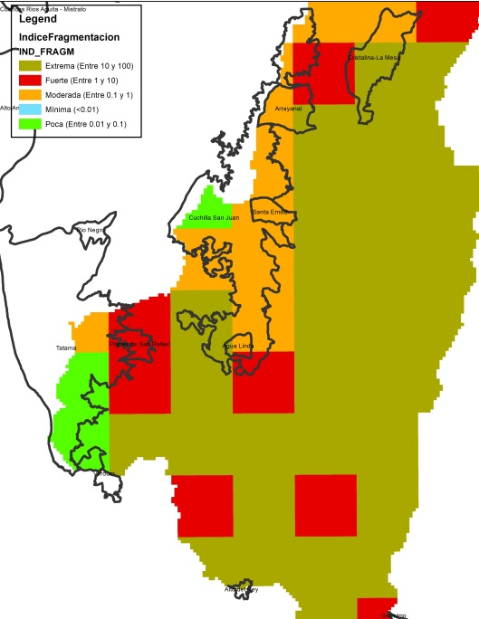

Mapa 9. IF Áreas Protegidas Cuenca del Río Risaralda

#### Índice de Ambiente Crítico IAC

El objetivo de este índice es identificar los tipos de cobertura natural con alta presión demográfica. Combina los indicadores de vegetación remanente (IVR) y el índice de presión demográfica (IPD), de donde resulta un índice de estado-presión que señala a la vez grado de transformación y presión poblacional. Para calificar las áreas se adopta la matriz utilizada por Márquez (2000) con modificación. (Ministerio de Ambiente y Desarrollo Sostenible, 2014)

|  |  |  |  |  |  |  |
| --- | --- | --- | --- | --- | --- | --- |
| **Area Protegida** | **0** | **Crítico** | **En peligro** | **Muy crítico** | **Relativamente estable** | **Vulnerable** |
| Agua Linda | 17,0% | 8,0% | 0,0% | 0,0% | 0,0% | 75,0% |
| Alto del Rey | 43,1% | 0,0% | 23,7% | 0,0% | 33,2% | 0,0% |
| Arrayanal | 28,7% | 2,1% | 0,0% | 0,0% | 0,0% | 69,2% |
| Cristalina-La Mesa | 14,9% | 0,0% | 0,3% | 0,0% | 83,3% | 1,4% |
| Cuchilla San Juan | 8,3% | 0,6% | 0,0% | 0,0% | 18,6% | 72,4% |
| Planes de San Rafael | 28,5% | 9,5% | 0,0% | 0,0% | 0,0% | 62,0% |
| Santa Emilia | 3,1% | 0,0% | 0,0% | 0,0% | 96,8% | 0,1% |
| Verdum | 0,0% | 0,0% | 0,0% | 0,0% | 0,0% | 100,0% |

Tabla 9. IAC Áreas Protegidas Cuenca del Río Risaralda

De acuerdo a la tabla 9 muestra que exceptuando el Alto del Rey y Arrayanal se encuentran en la categoría de Vulnerables, es decir que tiene un grado de conservación aceptable y/o amenazas moderadas y que es sostenible en el mediano plazo con medidas de protección.

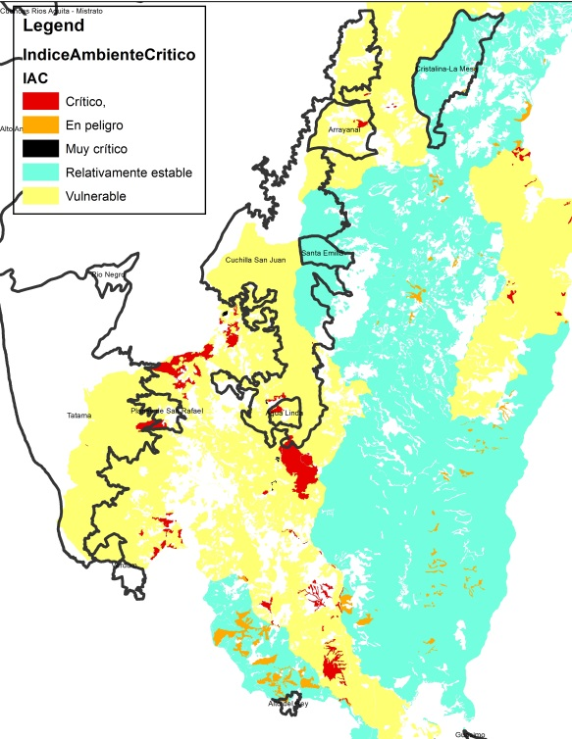

Mapa 10. IAC Áreas Protegidas Cuenca del Río Risaralda

#### Índice del Estado Actual de las Coberturas Naturales ICN

El objetivo de este índice es mostrar de manera consolidada los resultados de las calificaciones relacionadas con el estado actual por tipo de cobertura natural a través de los indicadores de vegetación remanente, tasa de cambio de la cobertura, índice de fragmentación e índice de ambiente crítico. Cuantifica el estado actual por tipo de coberturas naturales de la tierra. (Ministerio de Ambiente y Desarrollo Sostenible, 2014).

|  |  |  |  |  |  |
| --- | --- | --- | --- | --- | --- |
| **Área Protegida** | **0**  **Completamente transformado** | **Entre 1 y 20**  **Altamente transformado** | **Entre 21 y 40**  **Transformado** | **Entre 41 y 60**  **Medianamente transformado** | **Mayor de 60**  **Conservado** |
| Agua Linda | 17,01% | 0,00% | 10,99% | 23,70% | 48,29% |
| Alto del Rey | 43,04% | 1,52% | 21,26% | 20,54% | 13,63% |
| Arrayanal | 28,99% | 0,00% | 4,37% | 17,57% | 49,07% |
| Cristalina-La Mesa | 14,91% | 0,00% | 0,33% | 13,67% | 71,09% |
| Cuchilla San Juan | 9,01% | 0,03% | 5,81% | 6,39% | 78,76% |
| Planes de San Rafael | 28,48% | 0,00% | 9,48% | 6,97% | 55,08% |
| Santa Emilia | 3,10% | 0,00% | 0,00% | 0,64% | 96,26% |
| Verdum | 0,00% | 0,00% | 0,00% | 0,00% | 100,00% |

Tabla 10. ICN Áreas Protegidas Cuenca del Río Risaralda

La tabla 10 indica que la mayoría de las áreas protegidas de encuentran en un nivel de Conservado y Medianamente transformado. Se destacan Alto del Rey, Arrayanal y Planes de San Rafael, con porcentajes de su área clasificados como completamente transformados.

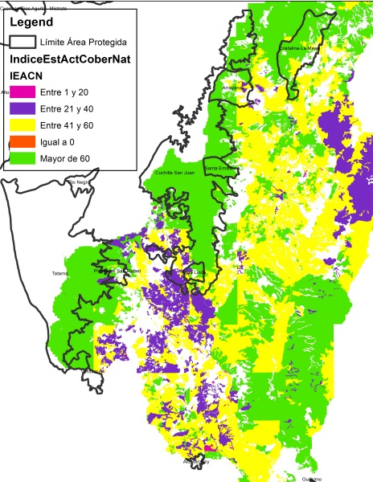

Mapa 11. ICN Áreas Protegidas Cuenca del Río Risaralda

#### Porcentajes de Niveles de Amenaza por Inundación, Movimiento en Masa, Avenidas Torrenciales e Incendios forestales.

El objetivo de esta información es evaluar el grado de incidencia de amenaza alta y media en la cuenca hidrográfica por inundaciones, movimientos en masa, avenidas torrenciales e incendios forestales. Define el área de incidencia por tipo y nivel de amenaza que puedan presentarse en la cuenca hidrográfica. (Ministerio de Ambiente y Desarrollo Sostenible, 2014)

|  |  |  |
| --- | --- | --- |
| **Área Protegida** | **Sin amenaza** | **Amenaza alta por inundación** |
| Agua Linda | 100,00% | 0,00% |
| Alto del Rey | 100,00% | 0,00% |
| Arrayanal | 99,90% | 0,10% |
| Cristalina-La Mesa | 99,79% | 0,21% |
| Cuchilla San Juan | 99,18% | 0,82% |
| Planes de San Rafael | 98,03% | 1,97% |
| Santa Emilia | 99,25% | 0,75% |
| Verdum | 98,23% | 1,77% |

Tabla 11. Porcentaje de Amenaza por Inundación Áreas Protegidas cuenca del Río Risaralda

Según la tabla 11 no existe un nivel de amenaza alta por inundación en las áreas protegidas presentes en la cuenca del Río Risaralda, condición que puede relacionarse , entre otras cosas, con la ubicación de las áreas en zonas con buen estado de cobertura vegetal.

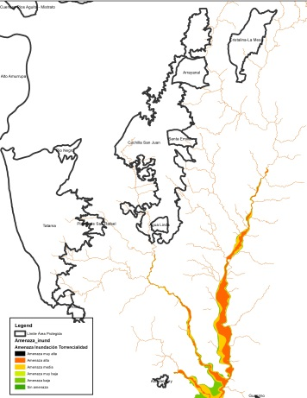

Mapa 12. Porcentaje de Amenaza por Inundación Áreas Protegidas Cuenca del Río Risaralda

|  |  |  |  |
| --- | --- | --- | --- |
| **Área Protegida** | **Amenaza alta por incendios** | **Amenaza baja por incendios** | **Amenaza media por incendios** |
| Agua Linda | 0,00% | 84,31% | 15,69% |
| Alto del Rey | 74,98% | 3,15% | 21,87% |
| Arrayanal | 13,84% | 51,98% | 34,17% |
| Cristalina-La Mesa | 8,83% | 60,82% | 30,35% |
| Cuchilla San Juan | 0,06% | 90,81% | 9,13% |
| Planes de San Rafael | 0,00% | 77,11% | 22,89% |
| Santa Emilia | 0,00% | 96,53% | 3,47% |
| Verdum | 0,00% | 100,00% | 0,00% |

Tabla 12. Porcentaje de amenaza por incendios Áreas Protegidas cuenca del río Risaralda

La tabla 12 nos indica un nivel de amenaza entre baja y media para incendios para el mayor porcentaje de áreas protegidas. Se destaca que el Alto del Rey y Guásimo presentan una amenaza alta frente a este tipo de eventos.

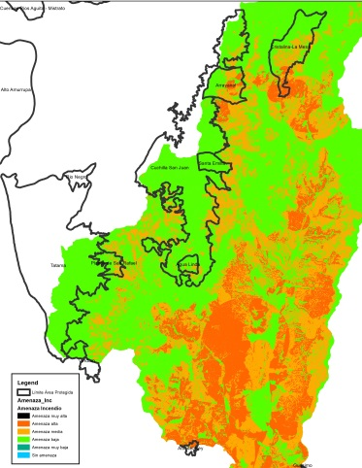

Mapa 13. Porcentaje de amenaza por incendios Áreas Protegidas Cuenca del Río Risaralda

|  |  |  |  |
| --- | --- | --- | --- |
| **Área Protegida** | **Amenaza alta por movimientos en masa** | **Amenaza baja por movimientos en masa** | **Amenaza media por movimientos en masa** |
| Agua Linda | 33,91% | 31,49% | 34,61% |
| Alto del Rey | 26,06% | 38,96% | 34,98% |
| Arrayanal | 42,26% | 20,48% | 37,26% |
| Cristalina-La Mesa | 24,40% | 41,70% | 33,90% |
| Cuchilla San Juan | 40,61% | 26,00% | 33,39% |
| Planes de San Rafael | 51,96% | 23,70% | 24,34% |
| Santa Emilia | 64,57% | 11,93% | 23,51% |
| Verdum | 67,21% | 9,86% | 22,93% |

Tabla 13. Porcentaje de amenaza por Movimientos en Masa Áreas Protegidas Cuenca del Río Risaralda

Con respecto a la amenaza por movimientos en masa todas las áreas protegidas cuentan con un porcentaje de su territorio entre amenaza alta y media. Se destacan la Cristalina La Mesa y Alto del Rey con mayor porcentaje en la categoría de amenaza baja.

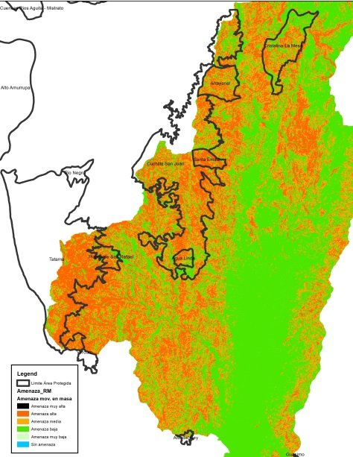

Mapa 14. Porcentaje de amenaza por Movimientos en masa Áreas Protegidas Cuenca del Río Risaralda

#### Conflicto de uso del suelo tendencial (2036)

Esta información corresponde al capítulo de escenarios tendenciales del POMCA del Río Risaralda, en el cual se hizo una proyección de la línea base de indicadores La información que se presenta es un ejercicio del escenario tendencial donde se hace una proyección del indicador a partir del año 2016 y se proyecta su comportamiento veinte años después, es decir el 2036, bajo el supuesto de permanencia de las condiciones actuales de presión sobre los recursos naturales.

|  |  |  |  |  |  |  |
| --- | --- | --- | --- | --- | --- | --- |
| **Etiquetas de fila** | **Por sobreutilización ligera** | **Por sobreutilización moderada** | **Por sobreutilización severa** | **Por subutilización ligera** | **Por subutilización moderada** | **Tierras sin conflicto de uso o uso adecuado** |
| Agua Linda | 20.00% | 20.00% | 20.00% | 20.00% | 0.00% | 20.00% |
| Alto del Rey | 20.00% | 20.00% | 20.00% | 0.00% | 0.00% | 40.00% |
| Arrayanal | 16.67% | 16.67% | 16.67% | 16.67% | 16.67% | 16.67% |
| Cristalina-La Mesa | 16.67% | 16.67% | 16.67% | 16.67% | 16.67% | 16.67% |
| Cuchilla San Juan | 16.67% | 16.67% | 16.67% | 16.67% | 16.67% | 16.67% |
| Guasimo | 33.33% | 0.00% | 0.00% | 0.00% | 33.33% | 33.33% |
| Planes de San Rafael | 20.00% | 20.00% | 20.00% | 20.00% | 0.00% | 20.00% |
| Santa Emilia | 25.00% | 25.00% | 25.00% | 0.00% | 0.00% | 25.00% |
| Verdum | 0.00% | 0.00% | 0.00% | 0.00% | 0.00% | 100.00% |
| **Total general** | **20.00%** | **17.78%** | **15.56%** | **11.11%** | **8.89%** | **22.22%** |

Tabla 14. Conflicto de uso del suelo tendencial (2036) Áreas Protegidas Cuenca del Río Risaralda

La tabla 14 muestra como al año 2036 se proyecta que solo Verdum presentaría un uso adecuado o sin conflicto, seguido del Alto del Rey con un 40%. El restante de áreas protegidas presentan una distribución entre sobreutilización ligera, moderada y severa, destacándose Agua Linda y Planes de San Rafael en esta última con un 20% cada una.

### 1.1.3. Cambio Climático

La variabilidad y el cambio climático, pueden ser los detonantes o causantes de diferentes grados de afectación sobre los elementos o sistemas que se encuentran en el territorio, por consiguiente, se identifican las variaciones en el comportamiento de las variables climáticas y las condiciones en el Distrito de Manejo Integrado Arrayanal, con el fin de observar los aspectos que aumentan la susceptibilidad a impacto asociados con eventos relacionados con el clima.

#### Condiciones climáticas

Las variables atmosféricas como la temperatura y la precipitación son unos de los elementos climáticos que aportan datos estadísticos relevantes para caracterizar un lugar determinado, identificar sus cambios constituye un factor fundamental para determinar las posibles afectaciones ocurridas o que puedan ocurrir en el área protegida y que estén asociadas al clima.

La estación meteorológica de CENICAFE, de donde se tomaron datos sobre precipitación no se encuentran dentro del área de influencia del Distrito de Manejo Integrado Arrayanal,pero por su cercanía se analizan como dato de referencia.

|  |  |  |  |  |
| --- | --- | --- | --- | --- |
| Estación | Fuente | Información | Ubicación Msnm | Ubicación Dmi Arrayanal (Msnm) |
| El Barranco | CENICAFE | Desde 1988 | 1580 | Rango altitudinal de Arrayanal, entre 1550 –2350 |
| Mistrató | CARDER | 2018 | 1487 |

Tabla 15. Estaciones meteorológicas ubicadas en área de influencia del DMI Arrayanal

*Datos de Temperatura*

|  |  |  |  |  |  |  |  |  |  |  |  |  |  |  |  |
| --- | --- | --- | --- | --- | --- | --- | --- | --- | --- | --- | --- | --- | --- | --- | --- |
| **Año** |  |  | **ene** | **feb** | **mar** | **abr** | **may** | **jun** | **jul** | **ago** | **sep** | **oct** | **nov** | **dic** | **Total general** |
| **2018** | Temperatura (C°) | Máxima | 28,6 | 29,2 | 30 | 29,5 | 29,9 | 28,7 | 29,6 | 30,5 | 28,7 | 29,2 | - | - | 30,5 |
| Promedio | 20,3 | 20,7 | 21,1 | 20,3 | 20,4 | 20,9 | 21,1 | 21,0 | 20,8 | 19,8 | - | - | 20,7 |
| Mínima | 15,1 | 14,8 | 15,3 | 15,2 | 15,1 | 15,6 | 15,3 | 13,7 | 13,8 | 14,1 | - | - | 13,7 |
| **2019** | Máxima | - | - | 27,6 | - | 26,1 | 29,7 | 30,1 | 28,8 | - | - | 27,8 | 26,9 | 30,1 |
| Promedio | - | - | 22,8 | - | 20,1 | 21,3 | 21,1 | 21,1 | - | - | 20,3 | 21,2 | 20,9 |
| Mínima | - | - | - | - | 17,2 | 15,5 | 15,1 | 16,4 | - | - | 15 | 17,3 | 15 |

Tabla 16. Registro histórico de temperatura de máximos, promedio y mínimo

**Fuente:** Datos de históricos de precipitación estación Mistrató, CARDER.

Teniendo en cuenta el registro de la estación Mistrató (CARDER), se observa que este municipio ha presentado promedios de temperatura de 20.7°C y 20.9°C. Según estos mismos datos, se han alcanzado aumentos en la temperatura de 9°C con respecto al promedio, con picos máximos de 30°C durante temporada seca (julio, agosto y septiembre). Durante la temporada de lluvias (abril, mayo, junio, octubre y noviembre), la temperatura disminuye hasta en 0.3°C. Sin embargo, se han presentado disminuciones entre 5,9°C y 7°C con respecto al promedio en los dos años analizados. Según el cuadro anterior, la temperatura más baja, se presentó en el año 2018 en el mes de Agosto (13.7°C), mientras que el año 2019 fue de 15°C en el mes de noviembre. La temperatura más alta se presentó en el mes de agosto de 2018 con un valor de 30,5°C y en julio del año 2019 con un valor de 30.1 °C.

*Datos de Precipitación*

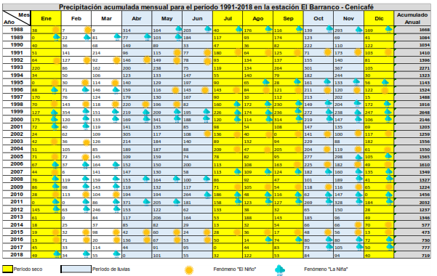

Tabla 17. Precipitación acumulada mensual para el período 1988 – 2018 en la Estación El Barranco - Cenicafe

**Fuente:** Perfil Climático territorial Mistrató. Carder, Gobernación de Risaralda, UTP. 2019.

En cuanto a la precipitación, se cuentan con datos de la estación El Barranco para el periodo (1988/2018). La precipitación acumulada más baja registrada es de 473 mm/año correspondiente al año 2015, siendo los meses de enero (19mm/mes), septiembre (17mm/mes), y diciembre (13mm/mes), de ese año, los que presentaron menores precipitaciones correspondientes a una temporada seca y a la presencia del fenómeno “El Niño[2]”.

La precipitación acumulada más alta, durante estos años, se reportó en el año 1999 con un valor de 2648 mm/año, siendo febrero de ese año, el mes con mayor valor de precipitación acumulada correspondiente a 354 mm/mes, en presencia del fenómeno La Niña1.

Teniendo en cuenta la información del mapa de ecosistemas estratégicos del departamento (Carder- WWF 2008) la zona en donde se encuentra el DMI Arrayanal (1550 –2350 msnm) ha presentado precipitaciones entre los 1188 y los 2298 mm (promedio anual), y según los datos de la estación analizada que se encuentra a los 1580 msnm, se podría considerar que durante la ocurrencia del fenómeno de “el niño” se han presentado disminuciones hasta de 715 mm, este dato con relación al mínimo del promedio anual comparado con el mínimo del dato de precipitación acumulada/año presentada en el 2015. En cuanto a los datos de aumento de precipitación se podría teorizar que se han presentado aumentos de aproximadamente 350mm/año con respecto al valor máximo promedio anual reportado en la zona1.

#### Eventos hidrometeorológicos e hidroclimáticos asociados a fenómenos de variabilidad y cambio climático presentados en la zona de influencia y en el Distrito de Manejo Integrado Arrayanal

A partir de los registros en las bases de datos de DESINVENTAR y la UNGRD y el cruce con los registros de periodos cálidos y fríos publicados por el Centro de Predicciones del Clima de la NOAA sobre los meses en los cuales hubo fenómeno de “La Niña” o fenómeno “El Niño” (Perfil climático territorial), se relacionan a continuación el total de eventos ocurridos en el área rural del municipio. Durante los meses con fenómeno ENSO entre 1974 y 2015, la mayor proporción de eventos registrados correspondieron a los deslizamientos con aproximadamente el 35% del total de eventos, seguido por las Lluvias con aproximadamente 23%, Incendios de cobertura vegetal con el 18% e inundaciones con aproximadamente el 15% del total de eventos.

|  |  |  |  |  |
| --- | --- | --- | --- | --- |
| **Eventos** | **Niña** | **Niño** | **Proporción de ocurrencia eventos climáticos en zona rural** | **Proporción del evento climático por veredas** |
| Deslizamiento | 16 | 5 | 34,4% | Vereda Sequías (6%) y Quebrada Arriba (6%) |
| Vendaval | 1 | 4 | 8.1% | - |
| Inundación | 7 | 2 | 14.7% | - |
| Incendio forestal | - | 11 | 18% | Vereda Barcinal (9%), Alto de Pueblo Rico (28%) y El Naranjo (9%) |
| Avenida torrencial | 1 | - | 1,63% | - |
| Lluvias | 14 | - | 22,9% | - |

Tabla 18. Eventos más frecuentes entre 1974 y 2015 en la zona rural del municipio de Mistrató, Risaralda

**Fuente:** Perfil Climático, municipio de Mistrató Risaralda. Convenio 313 de 2019 (Carder – Gobernación de Risaralda y UTP). NOAA-National Weather Service (2015) y (Corporación OSSO -Colombia, 2016).

El mayor número de eventos registrados en suelo rural entre los años 1974 y 2015 fueron los deslizamientos seguidos por las inundaciones en épocas con fenómeno de La Niña, afectando veredas del área protegida o en su zona de influencia como Saquias, Barcinal y Quebrada Arriba. En meses con fenómeno de El niño, el mayor número de eventos en suelo rural fueron los incendios forestales en veredas como Alto Pueblo Rico, Mampay y Barcinal.

Por su parte, los actores presentes en el área protegida identificaron *las tormentas*como el evento más frecuente, seguido por la niebla. Los eventos reconocidos como los de mayor intensidad son el estrés térmico y los deslizamientos.[3] Los actores locales han observado que estos eventos han generado afectaciones en los cultivos como el café, frijol y maíz.

Dentro de las actividades se realizan en la zona que puedan estar causando que estas afectaciones sean mucho más graves, se encuentran los cambios en el uso de la tierra alrededor del área protegida, entre las causas relacionadas identifican el “programa *Retornados”*.

#### Escenarios de cambio climático para el área de influencia y en el Distrito de Manejo Integrado Arrayanal

En el marco de la Tercera Comunicación Nacional de Cambio Climático, se presentan los Escenarios de Cambio Climático 2011-2100 (IDEAM, 2017), para las variables de precipitación y temperatura media en Colombia. Estos escenarios tienen como objeto evaluar el posible comportamiento del clima en el futuro y analizar las incertidumbres relacionadas y los impactos que estos cambios pueden traer consigo.

Con base a esta información, para el DMI Arrayanal, se realiza la observación de los cambios esperados de la temperatura (en grados centígrados) y la precipitación (en milímetros) para los periodos 2011- 2040; 2041-2070; 2071- 2100, respecto al periodo de referencia 1976-2005, con base en los mapas resultado del perfil climático territorial del Municipio de Mistrató (Carder, Gobernación de Risaralda, UTP, 2019).

*Escenario de precipitación*

Escenario de precipitación para el área protegida Arrayanal municipio de Mistrató, Risaralda.

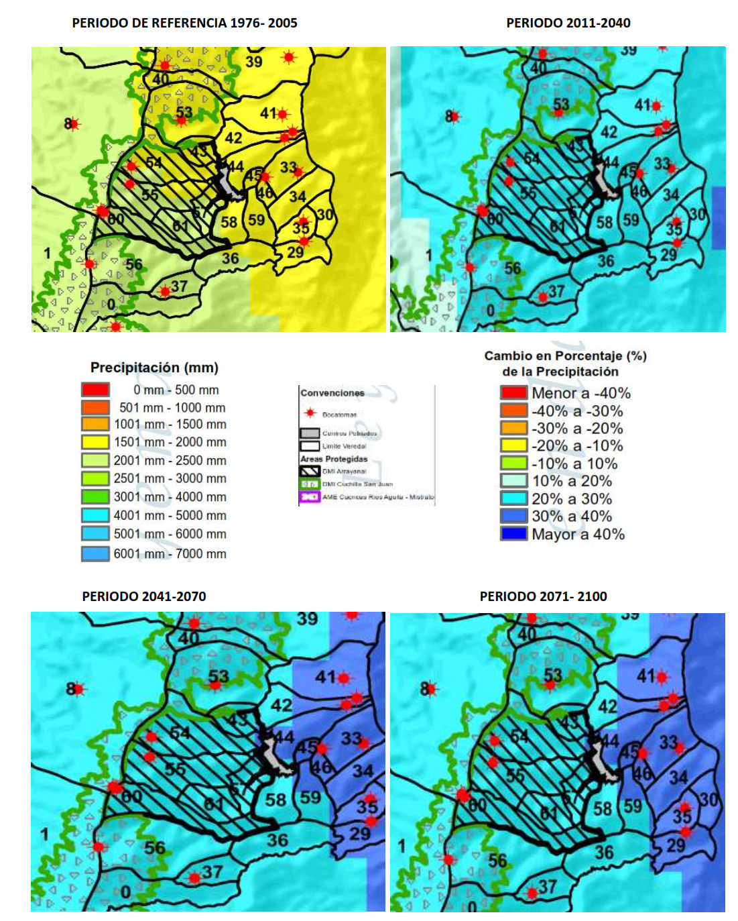

**Fuente:** (IDEAM, 2015), Perfil Climático, municipio de Mistrató Risaralda. Convenio 313 de 2019 (Carder – Gobernación de Risaralda y UTP. Datos procesados por el Grupo de Investigación en Gestión Ambiental del Territorio (GAT).

Los escenarios de cambio climático para precipitación muestran en el periodo de referencia (1976-2005), un valor entre 1501 mm/año a 2000 mm/año en la zona nororiental del área protegida, y de 2001mm/año a 2500mm/año en el resto de la zona.

El escenario 2011 – 2040, muestra un cambio en el porcentaje en la precipitación entre un 20% y 30% en general en toda el área protegida, lo que indica que se prevén precipitaciones de aproximadamente 2600mm/año en la zona nororiental y de aproximadamente 3250mm/año en el resto del área.

Por su parte los escenarios de precipitación para los periodos 2041 – 2070 y 2071- 2100 muestran igual que el periodo anterior, aumentos probables respecto al periodo de referencia entre un 20% y 30% esperando según este dato que se presenten precipitaciones de aproximadamente entre 2600mm/año y 3250mm/año.

*Escenario de temperatura*

Escenario de temperatura para el área protegida Arrayanal, municipio de Mistrató, Risaralda.

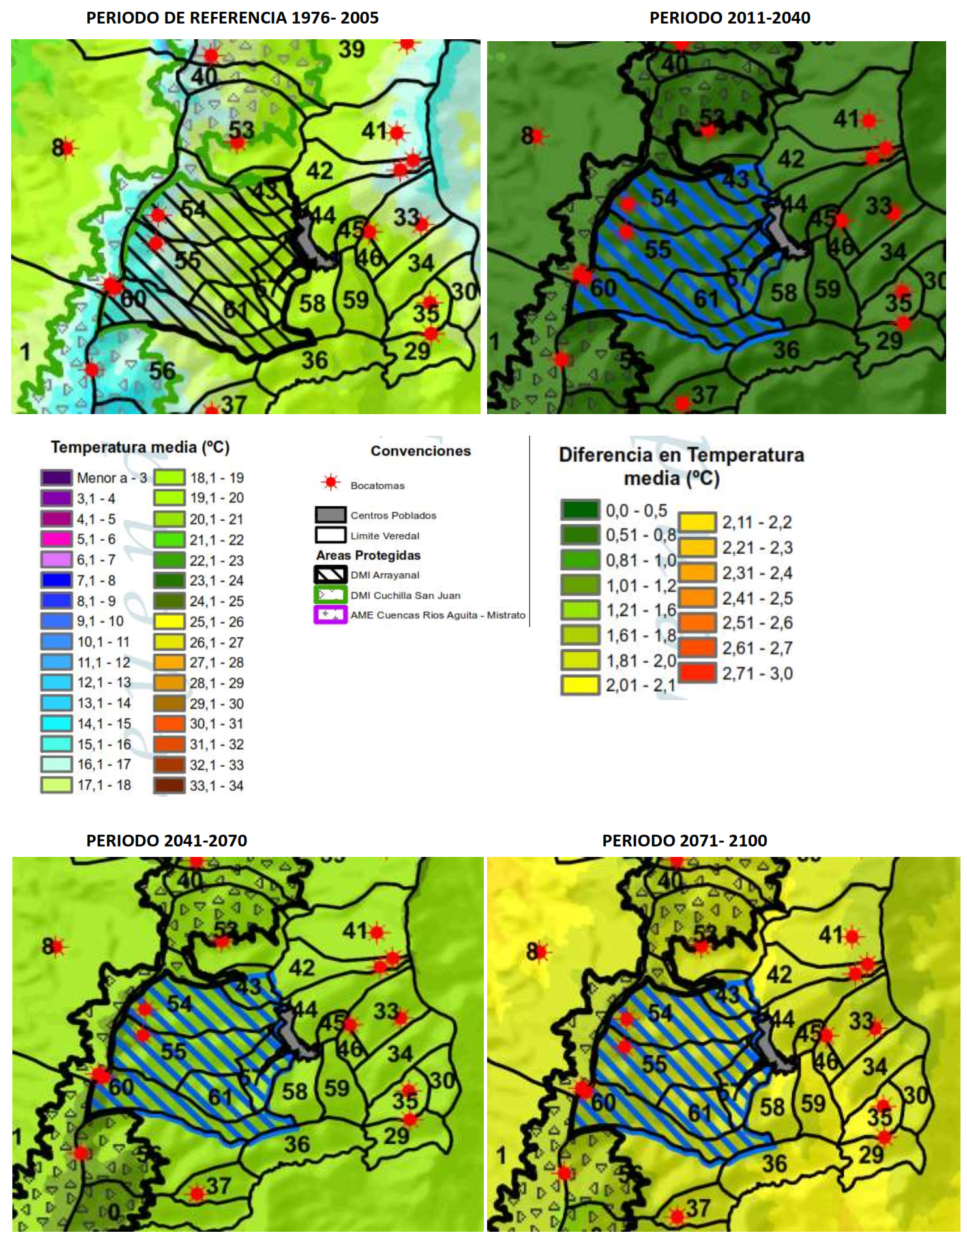

**Fuente:** (IDEAM, 2015), Perfil Climático, municipio de Mistrató Risaralda. Convenio 313 de 2019 (Carder – Gobernación de Risaralda y UTP. Datos procesados por el Grupo de Investigación en Gestión Ambiental del Territorio (GAT).

De acuerdo con la anterior información, los escenarios de cambio climático proyectados por IDEAM muestran en el periodo de referencia (1976-2005) para el área protegida, temperaturas en la parte occidental en la escala de 14,1°C a 15°C, en el centro occidente temperaturas entre 16,1°C y 17°C, en el centro se presentan temperaturas en el rango de 17,1°C y 18°C, mientras que en la parte oriental la temperatura que se registra se encuentra entre 19,1°C y 20°C.

El escenario para el periodo 2011 – 2040, muestra un aumento en la temperatura con respecto el escenario de referencia entre 0,51°- 0,8ªC para toda el área protegida, lo que indica que se podrían alcanzar temperaturas de entre 16,8°C, 17,8°C y 28, 8°C aproximadamente.

De acuerdo con el escenario 2041-2070 con respecto al escenario de referencia, se prevén aumentos en el área protegida entre 1,21°C y 1,6°C, lo que indica que se podrían alcanzar temperaturas máximas de 16,6°C y 21, 6°C aproximadamente.

El escenario 2071 -2100, presenta un panorama de aumento de temperatura en la mayor parte del área protegida entre 1,61°C y 1,8°C, con algunos parches que indican aumentos en el rango de 1,81°C a 2°C con una tendencia de mayor aumento en el suroriente de la zona. Esto indica que se podrían alcanzar temperaturas en la parte occidental de hasta 16,8°C, en la parte central de hasta 19,8°C, mientras que en la zona del suroriente podrían presentarse temperaturas de 22°C.

|  |  |  |
| --- | --- | --- |
| **Escenario de precipitación** | | **Escenario de temperatura** |
| **1976-2005** | El rango de referencia está entre 2001 mm- 2500 mm año. | Zona oriental. El DMI Cuchilla del San Juan y Arrayanal, oscila entre 13,1ªC a 17ªC. |
| **2011 -2040** | Hacia el sur se prevén incrementos entre 20 y 30% respecto al escenario de referencia, es decir, hacia las veredas ubicadas a lo largo del recorrido del río  Risaralda y los DMI Cuchilla de San Juan y Arrayanal Esto incluye la cabecera municipal. | Un aumento entre 0.51 y 0.8°C en casi la totalidad del municipio, incluyendo su área urbana, con algunas al occidente del municipio que presentan aumentos entre 0.81 y 1°C |
| **2041-2070** | Hacia el sur se esperan incrementos en las precipitaciones entre 20 y 30% respecto al escenario 1976-2005. Hacia las quebradas Mistrató, Génova, La Estrella, Villada, los incrementos podrían ser hasta de 30 y 40% respecto al escenario de referencia. | Se proyectan aumentos entre1.01ªC y 1.2ºC en gran parte del municipio, incluyendo su área urbana. |
| **2070-2100** | Hacia el DMI Cuchilla de San Juan, la precipitación oscilaría entre 2401,2 mm hasta 3210 mm/año. | El DMI Cuchilla de San Juan y Arrayanal podrían tener aumentos de temperatura entre 1,21ªC y 1.8ªC. |

Tabla 19. Escenarios para precipitación y temperatura sector suroriental municipio de Mistrató, Risaralda

**Fuente:** Perfil Climático, municipio de Mistrató Risaralda. Convenio 313 de 2019 (Carder – Gobernación de Risaralda y UTP).

#### Impactos potenciales y manifestaciones de la variabilidad y cambio climático en el área protegida

| **Dimensión** | **Riesgos estimados** | **Calificación** |
| --- | --- | --- |
| Biodiversidad | Cambios en la distribución. Especies incapaces de rastrear espacios climáticos cambiantes | Alto |
| Oportunidad para nuevas especies (prioritarias) | Alto |
| Cambio en ciclos de vida, especialmente insectos | Alto |
| Aumento de riesgo de contaminación del agua y eutrofización | Alto |
| **Consolidado** | **Medio** |
| Recurso hídrico | Aumentos en la precipitación (a largo plazo o intensos) / Inundación de infraestructura crítica | Alto |
| Cambios en la temperatura y precipitaciones / Rupturas de tuberías | Alto |
| Eventos intensos de precipitación seguidos por altas temperaturas /Riesgos a la salud pública; posibles aumentos en costos por tratamiento de aguas. | Alto |
| **Consolidado** | **Alto** |
| Misceláneo | Excesos de precipitación afectan infraestructura (bocatomas y vías) | Alto |
| Nuevos esquemas de protección (áreas protegidas, reservas sociedad civil) favorecen biodiversidad + favorece servicios ecosistémicos | Alto |
| Proliferación de agroquímicos | Alto |
| **Global** | | **Medio** |

Tabla 20. Principales riesgos estimados relacionados con la Variabilidad Climática (VC) y Cambio Climático (CC) para el DMI Arrayanal

**Fuente:** Adaptación al cambio Climático. Un reto en el Sistema de Áreas Protegidas de Risaralda, CARDER - WWF Colombia, 2014.

De acuerdo con el ejercicio desarrollado por CARDER y WWF (2014), el DMI Arrayanal tendrá cambios negativos al 2040, con relación a las provincias de humedad, cerca del 27% de su área, pasa de "Muy Húmedo" a "Húmedo" y el 10, 5%, pasando de húmedo a seco y el 61%, permanecerá estable. Se destaca que para la subcuenca hidrográfica río Risaralda se estima una perdida en la escorrentía promedio anual a 2040 de 27,63%.

Al valorar la capacidad de adaptación del DMI Arrayanal, es calificado con índice de capacidad de adaptación institucional y ecosistémica media y media respectivamente (CARDER -WWF Colombia, 2014). El área protegida es categorizada con una vulnerabilidad media y alta para el recurso hídrico.

Adicionalmente las presiones identificadas en el área protegida, como la transformación del uso del suelo a agrícola y las quemas agrícolas las cuales presentan un impacto calificado como moderado (Metodología WWF, 2000), indican que se está causando un incremento en la emisión de gases efecto invernadero, adicionalmente la disminución de área boscosa ocasiona mayor vulnerabilidad a las especies que habitan el DMI. Aves como el Loro Orejiamarillo, presentes en el área, se desarrollan en zonas de vida con temperaturas entre los 18º C y los 12º C[4], una variación significativa en esta variable puede llevar especies como está a la desaparición.

**Tabla N° XXX.** Manifestaciones del cambio climático en el Distrito de Manejo Integrado Arrayanal.

|  |  |
| --- | --- |
| **Manifestaciones CC** | **Observación** |
| Olas de calor  extremo | Entre 1971 y 2012 por incendios forestales hubo afectaciones a la estructura ecológica, a los servicios públicos domiciliarios y a la vivienda.  Pérdida de coberturas vegetales por incendios y estrés térmico. |
| Cambios en  la temperatura media | De acuerdo al análisis de riesgos estimados para el Parque Regional Natural Arrayanal, se previeron cambios en la distribución de especies por incapacidad de rastrear espacios climáticos cambiantes, cambios en ciclos de vida de los insectos principalmente, aunque, también representa una oportunidad para especies prioritarias. Respecto a Arrayanal se estima al 2040 un porcentaje de nichos remanentes del 65% de los 13 actuales, donde lo que se prevé es pérdida de área (CARDER, WWF, 2014). |
| En el caso del cultivo de café, su temperatura óptima estaría entre 19ºC y 21ºC y precipitación entre los 2000 y 2500 mm/año. El café se encuentra principalmente hacia la parte suroriental, correspondiente a Jardincito, Jardín, Saquías, Alto de Puerto Rico, La Linda, Quebrada Arriba, La Argentina, Dosquebradas, La Estrella, Naranjo, El Progreso, Bella Vista, Barcinal, La María, y Mampay, todas éstas en la cuenca del río Risaralda. La precipitación proyectada al 2071-2100 se estima sería entre 31 y 40% y para las veredas Jardín y Jardincito, y parte de Saquias podrían aumentar entre 21 y 30% respecto al escenario de referencia. |
| Desertificación y  sequia | Hay erosión laminar en el área urbana de la cuenca de la quebrada Arrayanal.  Hay socavación de orillas en la margen derecha de la quebrada Arrayanal a la altura del área suburbana.  En lo referente a acueductos, el estudio de la CARDER, WWF (2014) estimó cambio en la temperatura y precipitaciones/rupturas de tuberías como alta, eventos intensos de precipitación seguidos por altas temperaturas/riesgos a la salud pública, posibles aumentos en costos de tratamientos de aguas y excesos de precipitación afectan infraestructuras, tales como bocatomas y vías, la calificación fue alta. |

Tabla 21. Manifestaciones del Cambio Climático en el DMI Arrayanal

**Fuente:** Perfil Climático, municipio de Mistrató Risaralda. Convenio 313 de 2019 (Carder – Gobernación de Risaralda y UTP).

#### Potencialidades de captura de GEI en el área protegida

El área protegida tiene el 17,7% de bosque andino muy húmedo cordillera occidental pacifico, como el ecosistema con mayor representatividad, este se localiza aproximadamente entre los 2.200 y 3.200 msnm, 12,9% de bosque subandino muy húmedo cordillera occidental oriental, el cual se encuentra en un rango altitudinal aproximado entre 1200 y 2400 metros y 2.7% con bosque fragmentado subandino muy húmedo cordillera occidental oriental.

A partir de lo establecido en el documento “estimación de las reservas actuales (2010) de carbono almacenadas en la biomasa aérea en bosques naturales de Colombia[5] (IDEAM) y de acuerdo la clasificación por zonas de vida propuesta por Holdridge (1967), el DMI Arrayanal posee un bosque que puede clasificarse como “Bosque muy húmedo montano (17,7%)” con 223 hectáreas aproximadamente, y “Bosque muy húmedo montano bajo (12,9%)” con 162 hectáreas.

Para el Bosque muy húmedo montano, teniendo en cuenta lo anterior y los resultados de la estimación de las reservas de carbono almacenadas en la biomasa, se ha estimado una reserva promedio de 62,73 toneladas de carbono por hectárea, lo que indica que la reserva de carbono esta alrededor de 13.990toneladas de carbono, que representan 51.342 toneladas de dióxido de carbono equivalente, que aún no han sido emitidas a la atmosfera.

Para el caso del Bosque muy húmedo montano bajo, se ha estimado una reserva promedio de 130 toneladas de carbono por hectárea, lo que indica que la reserva de carbono esta alrededor de 21.067 toneladas de carbono, que representan 77.317 toneladas de dióxido de carbono equivalente, que aún no han sido emitidas a la atmosfera, para un total aproximado de 128.658 toneladas de dióxido de carbono equivalente, almacenando en los bosques del área protegida.

### 1.1.4. Gestión del riesgo de incendios de cobertura vegetal

#### Contexto Normativo y de política pública

De acuerdo con la ley 1523 de 2012, la gestión del riesgo es un proceso social orientado a la formulación, ejecución, seguimiento y evaluación de políticas, estrategias, planes, programas, regulaciones, instrumentos, medidas y acciones permanentes para el conocimiento y la reducción del riesgo y para el manejo de desastres, con el propósito explícito de contribuir a la seguridad, el bienestar, la calidad de vida de las personas y al desarrollo sostenible. Se constituye en una política de desarrollo indispensable para asegurar la sostenibilidad, la seguridad territorial, los derechos e intereses colectivos, mejorar la calidad de vida de las poblaciones y las comunidades en riesgo y, por lo tanto, está intrínsecamente asociada con la planificación del desarrollo seguro, con la gestión ambiental territorial sostenible, en todos los niveles de gobierno y la efectiva participación de la población.

De otro lado, es importante destacar que, en el departamento de Risaralda, el sistema de áreas naturales protegidas –SIDAP- y otros suelos de protección se configuran en el conjunto de las áreas protegidas en sus diferentes categorías de manejo y los procedimientos para su administración y manejo, entre otros y se establecen otras estrategias de conservación del orden local y departamental que contribuyen a la conservación de la biodiversidad y sus servicios ecosistémicos”.

En este orden de ideas, de acuerdo con el objetivo de conservación que tiene el SIDAP, el sostenimiento de la cobertura vegetal presente en las mismas constituye uno de los propósitos de la prevención y gestión adecuada de los incendios que puedan afectar la dinámica propia de los ecosistemas boscosos presentes en estos sitios.

En el 2021, y con el ánimo de articular acciones tanto en conocimiento, reducción del riesgo de incendios de cobertura vegetal y la consecuente preparación para la respuesta y recuperación de áreas afectadas por estos eventos, se crea la Comisión Permanente de Incendios de Cobertura Vegetal, la cual se integra al sistema departamental de gestión del riesgo de desastres por medio del Decreto 0664 de 2012.

|  |  |
| --- | --- |
| De acuerdo con la Comisión Permanente de Incendios de Cobertura Vegetal de Risaralda, los términos y conceptos asociados a la gestión del riesgo de incendios se definen de la siguiente manera: | |
| *Quema:* Se define como: “El fuego que se propaga con o sin control y/o límite preestablecido consumiendo combustibles como: basuras, artículos de madera (incluido fogatas), cultivos agrícolas y rastrojo (que no involucre vegetación leñosa) o residuos vegetales producidos en actividades agrícolas, pecuarias y forestales”. | *Incendio forestal:* Se define como: “El fuego que se extiende libremente sin control ni límites preestablecidos, afectando vegetación viva o muerta en terrenos de aptitud preferiblemente forestal o que sin serlo están destinados a actividades forestales y/o en áreas de conservación y protección ambiental. Incluye guadua, Cañabrava y Bambú”. |
| *Incendio de Cultivos Agrícolas Leñosos*: Fuego que se extiende libremente sin control ni límites preestablecidos, afectando cultivos agrícolas leñosos. | *Conato:* Es el inicio de un fuego que presenta poca dificultad para su control, pero que puede convertirse en una quema o incendio forestal. |

Tabla 22. Conceptos básicos relacionados con incendios de cobertura vegetal

#### Factores de Amenaza

* ***Variabilidad y cambio climático:***En términos de variabilidad y cambio climático, se debe tener en cuenta, que el territorio Risaraldense y en general Colombia, se ha caracterizado por presentar un régimen bimodal, con dos (2) periodos de lluvias al año (abril-junio, octubre - noviembre) y dos (2) periodos secos (julio - septiembre y diciembre- enero). Sin embargo, debido a los cambios no solo naturales, sino los producidos por el hombre (antrópicos), se han venido presentando periodos atípicos, caracterizados en algunos casos por periodos secos, donde las oleadas de calor hacen vulnerables los territorios, principalmente por la disminución del recurso hídrico y el incremento de incendios de la cobertura vegetal, sobre todo si estos periodos van acompañados de la ocurrencia de fenómenos de variabilidad climática como “El Niño” (CARDER, 2017).
* ***Quemas sector agropecuario:*** El uso del fuego en prácticas agrícolas y ganaderas es el factor común en diversas comunidades a nivel mundial, debido a que es una técnica económica para la preparación de terrenos para cultivos, mejorar el forraje para animales y aumentar la producción ganadera. Sin embargo, cuando el fuego se sale de control genera graves afectaciones ambientales, desencadenando consecuencias como la ampliación de la frontera agrícola, erosión, reducción del recurso hídrico, deforestación, entre otras. Otras prácticas también son usuales tales como el manejo de residuos y mantenimiento de vías con el uso del fuego. (Organización Internacional de Maderas Tropicales, 2013)
* ***Actividades turísticas y festividades:*** Actividades como el camping y otras asociadas al turismo no regulado al aire libre también tienen cierta incidencia en la ocurrencia de incendios de la cobertura vegetal, principalmente asociadas a condiciones climáticas favorables (altas temperaturas, baja humedad), donde las fogatas que no son apagadas correctamente, objetos abandonados como vidrios, entre otros, pueden contribuir a la ocurrencia de estos eventos.

De acuerdo con el Plan de Manejo del PNN Los Nevados, el 5% del total de incendios presentados en el parque, son directamente vinculados con la actividad de pesca y causados por la realización de fogatas.

De otro lado, las festividades patronales, navideñas, candeladas, entre otras, siguen aportando a la ocurrencia de incendios debido a la utilización de globos y pólvora (CARDER, 2017).

#### Factores de vulnerabilidad

***Vulnerabilidad socioeconómica y ambiental a incendios de cobertura vegetal:*** En el año 2007 la CARDER estableció una metodología mediante la cual se priorizó las áreas vulnerables socioeconómica y ambientalmente a la ocurrencia de incendios de cobertura vegetal; donde las diferentes coberturas vegetales, la presencia de áreas naturales protegidas y zonas aferentes a acueductos se consolidaron como las variables que permitieron establecer una jerarquía de prioridad de acuerdo al modelo cartográfico que se muestra a continuación:

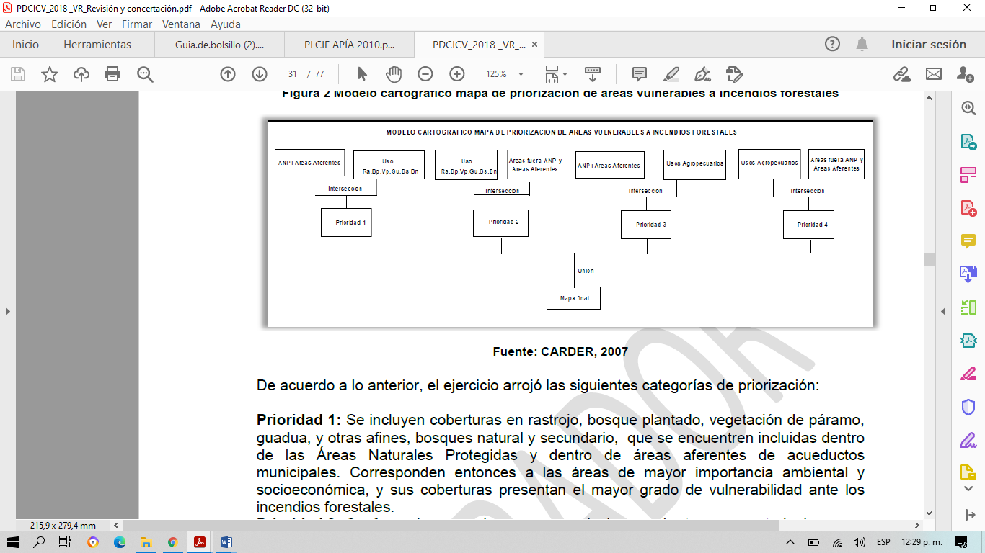

* ***Prioridad 1:*** Se incluyen coberturas en arbustal, arbustal abierto, bosque abierto, bosque de galería y ripario, bosque de guadua, bosque denso, bosque fragmentado, plantación forestal, vegetación secundaria o en transición que se encuentren dentro de áreas a acueductos municipales y comunitarios. Corresponden a las áreas de mayor importancia ambiental y socioeconómica y sus coberturas presentan el mayor grado de vulnerabilidad.
* ***Prioridad 2****:* Se incluyen coberturas en arbustal, arbustal abierto, bosque abierto, bosque de galería y ripario, bosque de guadua, bosque denso, bosque fragmentado, plantación forestal, vegetación secundaria o en transición que no se encuentren dentro de áreas a acueductos municipales y comunitarios. La importancia ambiental y socioeconómica, y el grado de vulnerabilidad son intermedios ante los incendios de cobertura vegetal.
* ***Prioridad 3:*** Se incluyen coberturas definidas en usos agropecuarios al interior de Áreas Naturales Protegidas y de las áreas aferentes de acueductos municipales y comunitarios. Dichas superficies guardan importancia ambiental y socioeconómica, pero su vulnerabilidad ante los incendios de cobertura vegetal es menor conforme el grado de combustibilidad de sus coberturas.
* ***Prioridad 4:*** Se incluyen coberturas de usos agropecuarios por fuera de las Áreas Naturales Protegidas y de las áreas aferentes de acueductos municipales y comunitarios. Dicha categoría, presenta el menor grado de vulnerabilidad ambiental y socioeconómica ante los incendios de cobertura vegetal.

De acuerdo con lo anterior, en el mapa que se muestra continuación se puede apreciar la zonificación de la vulnerabilidad socioeconómica y ambiental a incendios de cobertura vegetal del Distrito de Manejo Integrado Arrayanal:

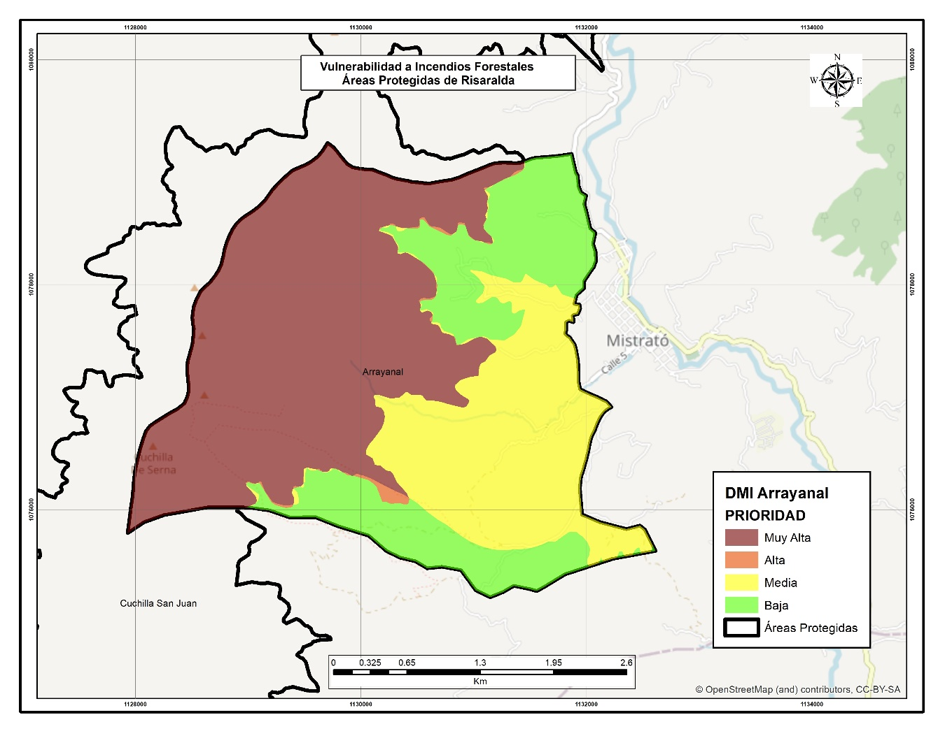

Mapa 15. Vulnerabilidad socioeconómica y ambiental a incendios de cobertura vegetal en el DMI Arrayanal

**Fuente:** CARDER, 2021.

**Histórico de ocurrencia de incendios de cobertura vegetal al interior del área protegida.**

De acuerdo con los reportes realizados por el Cuerpo de Bomberos Voluntarios del municipio de Mistrató al Centro Regulador de Urgencias y Emergencias del departamento de Risaralda, se tiene que para el periodo comprendido entre los años 2018 y 2020, se presentaron los siguientes eventos asociados a incendios de la cobertura vegetal al interior del área protegida:

|  |  |  |  |
| --- | --- | --- | --- |
| **Fecha** | **Vereda** | **Tipo de Evento** | **Área Afectada (Ha.)** |
| 2019-08-25 | La argentina | Quema | 0,002 |
| 2019-08-08 | La argentina | Quema | 0,0003 |
| 2019-08-24 | La argentina | Quema | 0,0024 |
| 2020-01-13 | San isidro | Quema | 0,001 |
| 2019-08-29 | La argentina | Incendio | 0,005 |
| 2019-09-11 | La linda | Quema | 0,027 |
| 2020-01-13 | Barcinal | Incendio Forestal | 0,015 |

Tabla 23. Eventos asociados a incendios de la cobertura vegetal al interior del DMI Arrayanal

Si bien, en el período referido no se presenta un número significativo de eventos, es de resaltar la importancia de continuar desarrollando acciones de protección del ecosistema presente en el área, orientadas a la prevención, respuesta inmediata ante la ocurrencia de incendios y la recuperación de las zonas afectadas.

## 1.2. Objetivos de conservación

Los objetivos de conservación son propósitos realizables y alcanzables en el tiempo, que se convierten en el norte para la gestión y manejo de un área protegida, es decir son aquellos que se requieren alcanzar, con la implementación de estrategias integrales de manejo.

Los objetivos de conservación para el DMI Arrayanal fueron revisados en el presente plan de manejo a partir de criterios como: coherencia con la categoría de manejo, claridad en su alcance, articulación entre sí y con el territorio, reconocimiento de valores naturales, culturales y/o sociales, coherencia con la destinación (según categoría Decreto 2372, 2010) y relación con los objetivos específicos del SINAP (artículo 6, Decreto 2372, 2010); con el fin de orientar de manera efectiva, las acciones de manejo del área protegida.

Los objetivos de conservación del DMI Arrayanal, son los siguientes:

* Preservar los ecosistemas de bosque subandino muy húmedo y bosque andino húmedo asociados a la microcuenca de la quebrada Arrayanal y otras, con el fin de contribuir a la adecuada regulación y suministro de agua para el municipio de Mistrató
* Proteger el hábitat y las poblaciones de las especies valores objeto de conservación identificadas para el área protegida
* Promover alternativas de producción sostenible y de biocomercio para las comunidades asentadas al interior del área protegida
* Promover procesos de investigación, turismo de naturaleza y educación ambiental, que permitan el conocimiento y la valoración de la biodiversidad y los demás beneficios del área protegida
* Promover la gestión integrada del área protegida con el DMI Cuchilla del San Juan, para mantener y mejorar los beneficios ecosistémicos en el territorio.

## 1.3. Valores Objeto de Conservación

Los Valores Objeto de Conservación (VOC) son aquellas entidades, características o valores que se quieren conservar en un área, pueden ser especies, poblaciones, comunidad o ecosistemas u otros aspectos interesantes de la biodiversidad (Granizo et al., 2006). Los VOC deben ser representativos y complementarios (no redundantes) de la biodiversidad del área protegida (Roncancio-Duque, 2017), así como estar enmarcados en los objetivos de conservación (Granizo et al., 2006). Los VOC pueden ser monitoreados y/o evaluados para determinar las amenazas o presiones que pueden afectar el cumplimiento de los objetivos de conservación, determinando al final del plan de manejo, si los VOC se encuentran en buen estado de conservación respecto al momento de inicio de la valoración (Quijano-Escalante, 2016).

Se abordó el enfoque de filtro grueso-filtro fino, que plantea la conservación de comunidades, ecosistemas y paisajes representativos de la biodiversidad de cada área (filtro grueso), permitiendo la conservación en su interior de pequeñas comunidades naturales (filtro fino) o elementos de la biodiversidad con características muy particulares (UASPNN, 2011).

La selección de los VOC de las áreas protegidas del Sistema Departamental de Áreas Protegidas de Risaralda, SIDAP, se efectuó a partir de la revisión de los inventarios de biodiversidad disponibles y se efectuó una agrupación de áreas protegidas a partir de la cercanía o similitud de ecosistemas, con el fin de disponer de VOC compartidos que facilite la gestión de los mismos. De igual manera la identificación de estas especies se realizó con participación de las organizaciones locales en un ejercicio comunitario.

Los criterios utilizados para la elección de los VOC fueron los siguientes:

* Hace parte de un VOC ecorregional o regional.
* Es una especie focal, bandera, paraguas o clave.
* Especie amenazada en alguna categoría según la UICN (CR, EN, VU, NT).
* Funcionalidad (herbívora, depredación de primer orden, depredación de segundo orden o mayor, degradación de materia orgánica, dispersión de semillas, polinización, disturbio mecánico, control de plagas, interacción competitiva).
* Vulnerabilidad (de acuerdo con la severidad de cada una de las presiones de cada área sobre las especies).
* Representatividad.
* Complementariedad.
* Ligado a los objetivos de conservación del área protegida.

Los Valores Objeto de Conservación, VOC, definidos para el DMI Arrayanal fueron los siguientes:

* *Sistema hídrico Arrayanal*

El DMI Arrayanal fue identificado como área importante para la conservación del recurso hídrico, pues allí nace la quebrada arrayanal, la cual abastece el acueducto municipal de Mistrató. Su área está delimitada por la parte alta de la microcuenca arrayanal y dentro del área protegida la CARDER ha adquirido algunos predios para la conservación del recurso hídrico. Preservar los ecosistemas de bosque subandino y bosque andino asociado a la microcuenca y otras con el fin de contribuir a la adecuada regulación y suministro de agua para el municipio de Mistrató, obedeciendo a uno de los objetivos de conservación del DMI Arrayanal.

* *Comunidad de grandes mamíferos*

Los mamíferos han sido estudiados especialmente a través de cámaras trampa. Esta herramienta ha permitido identificar especies en categoría vulnerable (VU) como:

- Nutria de río (*Lontra longicaudis*)

- Marteja o mono nocturno (*Aotus lemurinus*)

- Guagua loba (*Dinomys branickii*)

- Venado (*Mazama Rufina*)

- Armadillo (*Dasypus novemcinctus*)

- Puma (*Puma concolor*)

Esta última especie presenta conflictos con los seres humanos por ataques ocasionados a las especies domésticas y es cazado en represalia.

* *Bangsia negra y dorada (Bangsia melanochlamys)*

Esta especie es endémica de Colombia, se distribuye en la Cordillera Occidental entre los 1300 y los 2400 metros sobre el nivel del mar. Se alimenta principalmente de frutos y semillas. Se observa solitaria o en parejas, y en ocasiones con bandadas mixtas. Su categoría de amenaza según la IUCN es Vulnerable (VU) debido a la destrucción y fragmentación del hábitat para actividades de agricultura y minería. Es la especie emblema del municipio de Mistrató.

* *Especies arbóreas del género Magnolia*

En el área protegida habitan dos especies del género Magnolia (*M. urraoensis* y *M. hernandezii*), las cuales son endémicas de Colombia y se encuentran en categoría de amenaza en peligro (EN), al considerarse que sus poblaciones se han reducido en más del 50% y su distribución se conoce en muy pocas localidades.

*Observación:*Estos VOC hacen parte del conjunto de VOC del DMI Cuchilla de San Juan, por lo cual, se complementan con los VOC seleccionados para las otras áreas protegidas adyacentes que se encuentran dentro de Cuchilla de San Juan: PNR Santa Emilia y DMI Agualinda. De esta manera el plan de monitoreo se sugiere que sea diseñado de acuerdo con los VOC que en su conjunto se seleccionaron para estas áreas protegidas.

## 1.4. Biodiversidad

### 1.4.1. Análisis de ecosistemas

El área protegida tiene el 17,7% de bosque andino muy húmedo cordillera occidental pacifico, como el ecosistema con mayor representatividad, éste se localiza aproximadamente entre los 2.200 y 3.200 msnm, tienen temperaturas que fluctúan entre los 10 y 16° C y precipitación entre 1900 y 2200 mm. También cuenta con el 12,9% de bosque subandino muy húmedo cordillera occidental oriental, el cual se encuentra en un rango altitudinal aproximado entre 1200 y 2400 metros, en el flanco oriental de la cordillera occidental, con precipitaciones entre 1700 y 2500 mm y un promedio de temperatura entre 12 a 23 ˚C. (WWF, 2008. Mapa de Ecosistemas Estratégicos Departamento de Risaralda).

|  |  |
| --- | --- |
|  |  |
| |  |  |  | | --- | --- | --- | | **Ecosistemas** | **Hectáreas** | **% de área** | | Agroecosistema cafetero | 135 | 10,7% | | Agroecosistema ganadero | 236 | 18,8% | | Bosque Andino muy húmedo Cordillera occidental pacifico | 223 | 17,7% | | Bosque fragmentado Subandino muy húmedo Cordillera occidental oriental | 33 | 2,7% | | Bosque Subandino muy húmedo Cordillera occidental oriental | 162 | 12,9% | | Cultivo permanente | 371 | 29,5% | | Fuentes hídricas | 1 | 0,1% | | Zonas arenosas naturales | 1 | 0,1% | | Zonas urbanizadas | 18 | 1,4% | | Vegetación secundaria o en transición | 77 | 6,2% | | **Total** | **1256** | **100,0%** | |  |

Tabla 24. Ecosistemas del DMI Arrayanal 2015

**Fuente:** Actualización de los ecosistemas estratégicos del Departamento de Risaralda, escala 1:25:000, 2015.CARDER.

### 1.4.2. Diversidad Biológica y especies con algún grado de amenaza

#### Fauna

Grafico 6. Riqueza de especies de aves por familia para el DMI Arrayanal

**Fuente:** CARDER, 2019; SIB Colombia, 2019.

En el área protegida se han registrado 227 especies de aves (SIB Colombia, 2019; CARDER, 2019). Se destacan especies de aves en la categoría de En Peligro de extinción (EN) como el Gorrión Montés de anteojos (*Atlapetes flaviceps)* un ave endémica de Colombia y el Loro Orejiamarillo *(Ognorhynchus icterotis*) especie nativa de los Andes colombianos y el norte de Ecuador, la cual se encuentra clasificada en la categoría de Peligro de extinción (EN), a causa de factores como la reducción de sus sitios de anidación y de sus fuentes de alimentación (Renjifo *et al*, 2014; UICN, 2020).

Tambien hay algunas aves presentes de la familia Emberizidae como el Gorrión Montés Oliváceo *(Atlapetes fuscoolivaceus),* de la familia Icteridae como el Cacique Candela (*Hypopyrrhus pyrohypogaster)* y de lafamilia Thraupidae como la Dacnis Turquesa *(Dacnis hartlaubi),* Bangsia Negro y Oro *(Bangsia melanochlamys)* y Clorocrisa Multicolor *(Chlorochrysa nitidissima)* las cuales son especies endémicas de Colombia que se encuentran vulnerables (VU) (Renjifo *et al*, 2014; MADS, 2018). Al igual que la Guacharaca (*Ortalis columbiana),* de la familia Cracidae importante al ser endémica de Colombia.

Para los insectos, según el SIB Colombia (2019) en el área protegida se han realizado inventarios de la clase de insectos del orden Lepidoptera, con un total de 35 especies. Aunque aún así el conocimiento de este grupo biológico sigue siendo escaso, presentando pocos registros en el área (CARDER–UTP, 2019).

Grafico 7. Riqueza de mariposas por familia en el DMI Arrayanal

**Fuente**: SIB Colombia, 2019.

Para los mamíferos se cuenta con algunos registros que permiten conocer su estado en el área y determinar cuáles se encuentran vulnerables o en peligro de extinción, siendo necesario complementar estos datos dentro del área protegida. La comunidad de la vereda La Linda y Barcinal, han reportado avistamiento de algunas especies como Marteja, Taira, Gato Moro, Puma, Tigrillo, Oso Perezoso y Zorro (Comunicación personal, 2020) pero aún no se han validado los registros para comprobar sus nombres científicos.

Esto evidencia la falta de información de la fauna del área protegida, especialmente en los grupos de anfibios, reptiles, peces y mamíferos, siendo necesario complementarla para conocer que especies de la biodiversidad presente están amenazadas. Así el área protegida se clasifica en un nivel *medio* de vacíos de información, la cual solo se cuenta con inventarios de aves y mariposas (CARDER–UTP, 2019).

#### Flora

Si bien entre las acciones desarrolladas por la CARDER, a través de los años, ha sido fundamental el fomento de actividades que incorporen el árbol en los sistemas de producción, como estrategia para el fortalecimiento de la cadena forestal en el departamento de Risaralda, en este acápite se hace un corto análisis del componente forestal de las áreas protegidas de Risaralda, donde es necesario hacer el reconocimiento no solamente de los desarrollos adelantados por la Corporación, sino también de otras instancias como las Alcaldías Municipales, algunas Empresas Prestadoras del Servicio de Acueducto y la Sociedad Civil.

En los predios adquiridos por la CARDER y algunos Entes Territoriales de manera directa o a través de sus Empresas de Servicios Públicos, hasta la emisión de la Ley 99 de 1993, cuando esta responsabilidad paso a los entes territoriales, un gran porcentaje de su superficie se encontraba con coberturas de bosques naturales, con algunos niveles de intervención, unas pocas plantaciones forestales con visión comercial, así como pastos y cultivos agrícolas, generándose controversia en torno a la sostenibilidad de la oferta de servicios ecosistémicos.

A partir de la adquisición de los predios se iniciaron acciones orientadas a la recuperación de coberturas para consolidar procesos de restauración, o mejor de rehabilitación asistida, en los predios que fueron históricamente adquiridos por la Autoridad Ambiental y otras instancias administrativas, con la finalidad primordial de proteger el recurso hídrico y asegurar el suministro de agua para la población risaraldense localizada principalmente en las cabeceras municipales, así como para la conservación de ecosistemas estratégicos y la biodiversidad.

Como estrategia para la recuperación y/o mantenimiento de coberturas protectoras se establecieron plantaciones, con diferentes especies tanto nativas, como naturalizadas, inicialmente adquiridas en diferentes viveros ante la urgencia de hacer presencia institucional y posteriormente con material vegetal producido por la entidad. En este sentido es importante indicar que las primeras plantaciones se realizaron con especies como las coníferas (pinos y cipreses), los eucaliptos (grandis, globulus, urograndis), las acacias (mearnsii, melanoxylon) y el aliso, entre las más representativas, soportados en la gran capacidad que tienen los árboles de raíz profunda para favorecer la infiltración del agua, la recarga de acuíferos y la regulación hidrológica, así como la rapidez de su desarrollo generando cobertura de protección en menor tiempo, minimizando al mismo tiempo los costos de mantenimiento.

Años después, con la dinamización del accionar institucional, se avanzó en la formación de capital humano y el fortalecimiento de la capacidad técnica en los municipios a través de diferentes proyectos, lográndose establecer viveros locales y la puesta en operación del “Vivero Regional de La Guadua”, de propiedad de la Autoridad Ambiental, localizado en el municipio de La Virginia; el cual se dotó con la infraestructura que facilitaba la propagación de una importante variedad de especies, tanto nativas como naturalizadas, y en las cantidades demandadas por los diferentes proyectos institucionales.

Adicional a lo señalado en el párrafo anterior se generaron alianzas estratégicas con instituciones como Centro Nacional de Investigaciones de Café - Cenicafé con el fin de adelantar ensayos que permitieran entregar paquetes tecnológicos soportados en la adaptabilidad de las especies para ser utilizadas en los sistemas de producción asociados al cultivo del café.

La siguiente tabla presenta el listado de 50 especies utilizadas en los procesos de recuperación de coberturas en diferentes predios de propiedad de la CARDER.

|  |  |  |  |
| --- | --- | --- | --- |
| **No** | **Nombre Común** | **Nombre Científico** | **Familia** |
| 1 | Pino | *Pinus pátula* | Pinaceae |
| 2 | Pino | *Pinus tecunumanii* | Pinaceae |
| 3 | Ciprés | *Cupressus lusitánica* | Cupresaceae |
| 4 | Roble | *Quercus humboldtii* | Fagaceae |
| 5 | Aliso | *Alnus acuminata* | Betulaceae |
| 6 | Tachuelo | *Solanum inopinum* | Solanaceae |
| 7 | Pino colombiano | *Retrophyllum rospigliosii* | Podocarpaceae |
| 8 | Guadua | *Guadua angustifolia* | Poaceae |
| 9 | Urapán | *Fraxinus chinensis* | Oleaceae |
| 10 | Eucalipto | *Eucalyptus grandis* | Mirtaceae |
| 11 | Ámbar, Estoraque | *Liquidambar styraciflua* | Altingiaceae |
| 12 | Balso blanco | *Heliocarpus popayanensis* | Malvaceace |
| 13 | Acacia negra/japonesa | *Acacia melanoxylon* | Fabaceae |
| 14 | Acacia australiana | *Acacia mearnsii* | Fabaceae |
| 15 | Zurrumbo | *Trema michranta* | Cannabaceae |
| 16 | Guayacán de Manizales | *Lafoensia speciosa* | Lythraceae |
| 17 | Cedro Negro | *Juglans neotropica* | Juglandaceae |
| 18 | Sauce | *Salix humboldtiana* | Salicaceae |
| 19 | Arboloco | *Montanoa quadrangularis* | Asteraceae |
| 20 | Drago | *Croton magdalenensis* | Euphorbiaceae |
| 21 | Riñón – Palo bobo | *Brunellia comocladifolia* | Bruneliaceae |
| 22 | Yarumo blanco | *Cecropia telealba* | Urticaceae |
| 23 | Frailejón | *Espeletia hartwegiana* | Asteraceae |
| 24 | Romero | *Diplostephium rosmarinifolium* | Asteraceae |
| 25 | Chachafruto | *Erythrina edulis* | Fabaceae |
| 26 | Guayacán amarillo | *Handroanthus chrysanthus* | Bignoniaceae |
| 27 | Guayacán rosado | *Tabebuia rosea* | Bignoniaceae |
| 28 | Cámbulo | *Erythrina fusca* | Fabaceae |
| 29 | Nogal cafetero | *Cordia alliodora* | Boraginaceae |
| 30 | Cedro rosado | *Cedrela odorata* | Meliaceae |
| 31 | Cedro de altura | *Cedrela montana* | Meliaceae |
| 32 | Balso tambor | *Ochroma lagopus* | Malvaceae |
| 33 | Guásimo | *Guazuma ulmifolia* | Malvaceae |
| 34 | Mangle de montaña | *Ramnus sp* | Ramnaceae |
| 35 | Guamo santafereño | *Inga codonantha* | Fabaceae |
| 36 | Leucaena | *Leucaena leucocephala* | Fabaceae |
| 37 | Riñón | *Brunellia sp* | Brunelliaceae |
| 38 | Higuerón | *Ficus sp* | Moraceae |
| 39 | Lechero o mantequillo | *Sapium stylare* | Euphorbiaceae |
| 40 | Molinillo, gallinazo o copachi | *Magnolia hernandezii* | Magnoliaceae |
| 41 | Laurel | *Aniba muca* | Lauraceae |
| 42 | Pino colombiano | *Prumnopitys montana* | Podocarpaceae |
| 43 | Pino colombiano | *Decussocarpus – Retrophyllum rospigliosii* | Podocarpaceae |
| 44 | Sietecueros | *Tibouchina lepidota* | Melastomataceae |
| 45 | Barcino | *Calophyllum brasiliense* | Calophyllaceae |
| 46 | Ceiba de tierra fría | *Spirotheca rhodnostyla* | Bombacaceae |
| 47 | Pacó | *Gustavia superva* | Lecythidaceae |
| 48 | Yolombo | *Panopsis yolombo* | Proteaceae |
| 49 | Mondey | *Gordonia humboldtii* | Theaceae |
| 50 | Cerezo | *Fresiera sp* | Rosaceae |

Tabla 25. Cincuenta (50) especies utilizadas en procesos de recuperación de coberturas en predios CARDER

**Fuente:** CARDER (Marín – Acosta, 2021).

Resultado de las acciones implementadas durante años por la CARDER y otros actores con presencia en las áreas protegidas, en la actualidad aún se cuenta con algunas áreas representativas de las plantaciones forestales, ya que muchas de estas han cedido su espacio por varias razones, como son: la muerte de los especímenes plantados al haber cumplido su ciclo de vida, la dominancia a la que fueron sometidos los árboles sembrados por la vegetación natural de regeneración, o bien por el aprovechamiento de algunas de las plantaciones de doble propósito. En este sentido es importante mencionar lugares como Planes de San Rafael, Peñas Blancas, La Nona, Ucumarí, Las Hortensias, Agualinda y Santa Emilia, entre otras, donde coexisten algunas plantaciones de pino, cedro negro, roble, eucalipto, pino colombiano, urapán, guadua, aliso, guayacán de Manizales, arboloco, etc; con los bosques naturales preexistentes o aquellos que se han originado a partir del acondicionamiento de los sitios a través de los árboles establecidos por la Corporación u otras instancias, que han desaparecido dando paso a la regeneración natural.

En contexto con lo señalado en el párrafo anterior, es importante resaltar que hoy se puede afirmar que los esfuerzos adelantados han permitido la recuperación de importantes especies representativas de nuestros bosques que se hallan catalogadas en el orden nacional y regional bajo alguna categoría de amenaza, como son el roble (Quercus humboldtii), el cedro negro (Juglans neotropica), dos especies de coníferas nativas llamados pinos colombianos (Retrophyllum sp y Podocarpus sp), el barcino (Callophyllum sp), así como unos pocos representantes de comino (Aniba perutilis) y magnolias (Magnolia sp).

Debido a que la gran mayoría de los predios de la Carder y los municipios han sido adquiridos con fines de protección del recurso hídrico, su localización en un alto porcentaje de los casos está por encima de los 1700 metros, lo que permite hacer un ejercicio de extrapolación de la vegetación existente en los mismos, lo cual se ha corroborado mediante visitas de reconocimiento y caracterización de algunos de los especímenes más representativos de los sitios sujeto de análisis.

En este sentido, a continuación, se hace la reseña de las especies representativas que se han identificado en varios de los predios que se localizan en el municipio de Santuario y Apia: Flora Asociada a Plantación de Pino Colombiano: Cordoncillos, anturios, rascadera, regeneración natural de pino y de guayacán de Manizales, arrayán, nigüito, chusque, manzanillo, espadero, dulumoco, cafecito, laurel peludo, arrayán.

|  |  |  |  |
| --- | --- | --- | --- |
| **No** | **Nombre común** | **Nombre científico** | **Familia** |
| 1 | Cedro Negro | *Juglans neotropica* | Juglandaceae |
| 2 | Roble | *Quercus humboldtii* | Fagaceae |
| 3 | Laurel orejemula | *Ocotea longifolia* | Lauraceae |
| 4 | Laurel Chisparoso | *Laurae sp* | Lauraceae |
| 5 | Drago | *Croton funckianus – C. magdalenensis* | Euphorbiaceae |
| 6 | Yarumo | *Cecropia sp* | Urticaceae |
| 7 | Lechudo | *Sapium sp* | Euphorbiaceae |
| 8 | Nigüitos (3 más comunes) | *Miconia sp – Leandra subseriata – Axinaea macrophylla* | Melastomataceae |
| 9 | Helecho arbóreo | *Ciathea arbórea* | Ciatheaceae |
| 10 | Siete Cueros | *Tibouchina lepidota* | Melastomataceae |
| 11 | Silvo silvo | *Hedyosmum racemosum* | Chloranthaceae |
| 12 | Mestizo | *Cupania americana* | Malvaceace |
| 13 | Laurel | *Nectandra sp* | Lauraceae |
| 14 | Palmiche | *Prestoea acuminata* | Palmae |
| 15 | Helechos (4 géneros más comunes) | *Adiantum sp – Pteridium sp – Blechnum sp - Pteridium* | Pteridaceae |
| 16 | Anturios | *Anthurium sp* | Araceae |
| 17 | Cabo de hacha | *Viburnum sp* | Caprifoliaceae |
| 18 | Cafecitos de monte | *Palicourea angustifolia – P. guianensis* | Rubiaceae |
| 19 | Higuerón | *Ficus sp* | Moraceae |
| 20 | Cordoncillos | *Piper sp – Macropiper sp* | Piperaceae |
| 21 | Rascaderas - Cartuchos | *Xanthosoma sp – Colocasia sp* | Araceae |
| 22 | Platanillas | *Heliconia sp – Zingiber sp* | Heliconiaceae - Zingiberaceae |
| 23 | Filodendros | *Philodendron sp* | Araceae |
| 24 | Mora | *Rubus sp* | Rosaceae |
| 25 | Quiches | *Bromelia sp* | Bromeliaceae |
| 26 | Manzanillo | *Toxicodendrom striatum* | Anacardiaceae |
| 27 | Espadero | *Myrsine guianensis* | Myrsinaceae |
| 28 | Dulumoco | *Saurauia* | Actinidaceae |
| 29 | Olivo de cera | *Morella pubescens* | Myricaceae |
| 30 | Arrayán | *Mircya sp.* | Mirtaceae |

Tabla 26. Treinta (30) especies más representativas de regeneración bajo coberturas de plantaciones forestales en áreas protegidas del SIDAP Risaralda

**Fuente:** CARDER (Marín – Acosta, 2021).

Los ecosistemas presentes en el área protegida están representados principalmente por bosque andino muy húmedo de la cordillera occidental y del pacífico (CARDER y ECONACE, 2015). El área protegida no tiene inventarios de flora, aunque se identifican algunos registros de plantas del SIB Colombia (2019). Tambien según un estudio realizado por Walker (2010), en el área se encuentran especies de plantas amenazadas como el Almanegra (*Magnolia urraoensis*) de la familia de Magnoliaceae, y el Molinillo o Copachi *(Magnolia hernandezii)* (MADS, 2018). Estas son especies endémicas de Colombia y se encuentran categorizadas En Peligro de extinción (EN) (UICN, 2020; MADS, 2018), al considerarse que sus poblaciones se han reducido en más del 50% y su distribución se conoce en muy pocas localidades (Cárdenas y Salinas, 2007).

Se resaltan también especies de la familia Rosaceae como el Cerezo (*Prunus carolinae),* una especie endémica de Colombia con categoría de amenaza de Peligro Crítico (CR) y el Cedro de Montaña *(Cedrela montana),* una especie maderable que se encuentra categoría de Casi Amenazada (NT). Es decir que esta próxima a cumplir los criterios de una planta amenazada (UICN, 2020; Cárdenas y Salinas, 2007). A nivel general el área protegida tiene altos vacíos de información en lo referente a especies de plantas y hongos, por ello es importante complementar dichos estudios y profundizar en el conocimiento de este grupo en el área protegida (CARDER–UTP, 2019).

## 1.5. Análisis multitemporal de usos del suelo

El análisis multitemporal de cambios de uso del suelo del DMI Arrayanal, entre el periodo 2011 y 2016, muestra que las áreas agrícolas heterogéneas, como mosaicos de cultivos, disminuyeron al 2016 el 22%, aumentando las áreas de cultivos permanentes como café y arbóreos (cítricos) en 9% y el pasto en 14%. Con relación a la cobertura boscosa se observa una disminución del bosque fragmentado y un aumento del bosque denso, especialmente en el sector noroccidental del parque, con 63 hectáreas aproximadamente y en el sector sur occidental del área protegida cambio de bosque a cultivos permanentes como café, en aproximadamente 100 hectáreas.

Tabla N° x Usos del Suelo DMI Arrayanal.

|  |  |  |  |  |
| --- | --- | --- | --- | --- |
| **Usos del suelo** | **2011 (has)** | **2016 (has)** | **2011** | **2016** |
| Áreas agrícolas heterogéneas | 472,7 | 202,2 | 38% | 16% |
| Áreas con vegetación herbácea o arbustiva | 31,8 | 77,0 | 3% | 6% |
| Bosques | 488,5 | 418,2 | 39% | 33% |
| Cultivos permanentes | 182,9 | 302,0 | 15% | 24% |
| Pastos | 66,8 | 235,7 | 5% | 19% |
| Zonas industriales comerciales y red vial | 1,6 | 11,7 | 0% | 1% |
| Zonas urbanizadas | 8,7 | 6,1 | 1% | 0% |
| **Total** | **1253,0** | **1253,0** | **100%** | **100%** |

Tabla 27. Usos del suelo en el DMI Arrayanal años 2011 y 2016

**Fuente:** Coberturas de uso del suelo 2011 y 2016, CARDER.

|  |  |
| --- | --- |
|  |  |

Mapa 16. Usos del suelo 2011 y 2016

**Fuente:** Coberturas de uso del suelo 2011 y 2016, CARDER.

## 1.6. Contribuciones de las áreas protegidas

Las áreas protegidas ofrecen a la sociedad beneficios o contribuciones de la naturaleza, como la continua provisión de agua en cantidad y calidad, la regulación hidrológica, la estabilidad de suelos, el mantenimiento de la biodiversidad, el almacenamiento de carbono y el valor paisajístico y cultural para el desarrollo del ecoturismo. A continuación, se describen algunos de los beneficios potenciales:

### 1.6.1. Servicios de aprovisionamiento:

Agua Potable y materias primas. Son aquellos productos que pueden ser consumibles o que se pueden transformarse en un bien.

#### Concesiones de recurso hídrico

Las concesiones son tramitadas ante la Autoridad Ambiental, con fines de consumo humano, agrícola, pecuario, generación eléctrica, acuicultura, uso industrial, recreativo, entre otras. Entre el periodo 2010 -2019 en el área protegida, los tramites de uso del recurso hídrico, se realizaron a través de nueve (9) concesiones, con un caudal total otorgado de 36,47 litros /segundo, representado principalmente en el acueducto municipal de Mistrato, con destino del recurso hídrico para consumo humano y uso doméstico.

|  |  |  |
| --- | --- | --- |
| **Razón Social** | **Suscriptores** | **Caudal Total Concesionado** |
| Empresas Públicas Municipales de Mistrató E.S.P. | 1155 | 30.10 |
| AUA de la vereda La Argentina | 70 | 0.70 |
| Asociación de Usuarios de Acueducto de la vereda Barcinal | 68 | 2.90 |
| Acueducto de La Linda | 25 | ---- |
| **Total** | **1318** | **33.7** |

Tabla 28. Acueductos y número de suscriptores que se benefician del recurso hídrico del DMI Arrayanal

**Fuente:** CARDER, 2019.

### 1.6.2. Calidad del agua superficial - Índice de calidad del agua IFSN:

La CARDER, adelanta el programa de monitoreo de la calidad y cantidad del recurso hídrico en el departamento de Risaralda, en los principales ríos utilizados para la captación de agua para el consumo humano, a través del Índice de Fundación para la Salud Nacional IFSN, éste índice es aplicado para calificar el estado de una corriente, el cual combina el análisis de variables físicas y biológicas, cuyos resultados son utilizados para tomar decisiones, en el manejo del recurso hídrico. Se realiza como mínimo dos mediciones al año, este índice (IFSN), califica un rango de la calidad del agua, como excelente (91-100), bueno (71-90), regular (51-70), mala (26-50) y muy mala (0-25).

Grafico 8. Índice de Calidad del Agua, IFSN Q. Arrayanal en el DMI Arrayanal

**Fuente:** CARDER, 2018.

En el área protegida se realiza monitoreo a la calidad y cantidad del agua la Quebrada Arrayanal, que abastece el acueducto municipal de Mistrato, Risaralda, el gráfico 8 muestra el resultado del índice IFSN en un rango de 70 a 90, con calidad del agua buena, entre el periodo 2010 – 2018.

#### Aprovechamientos forestales:

En el año 2016, se otorgó un aprovechamiento en la vereda Quebrada Arriba, procedencia plantado, por un volumen de 7.79 m3 y un aprovechamiento de procedencia natural en la vereda Barcinal por 0.5 m3.

### 1.6.3. Servicios de regulación:

*Purificación del agua y tratamiento de residuos*. Son aquellos bienes producidos por la regulación de la naturaleza.

#### Vertimientos de aguas residuales:

El trámite ambiental, relacionado con la disposición de descargas liquidas o vertimientos a un cuerpo de agua, se tramitan conjuntamente con el permiso de concesión de agua para acueductos veredales o viviendas dispersas. Para el área protegida en el periodo 2010 – 2019 se han tramitado ocho (8) permisos de vertimientos de aguas residuales domésticas, con un caudal de 0.070 litros /segundo.

### 1.6.4. Servicios culturales. Recreación y ecoturismo:

Son aquellas riquezas inmateriales que nos sirven para construir nuestra vida social.

#### Ecoturismo:

El área protegida dispone de recursos turísticos de tipo natural y cultural, representado en senderos, bosque natural, arquitectura campesina tradicional y caminos de arriería, en los cuales se desarrolla el ecoturismo de manera dirigida.No posee centro de visitantes de la CARDER, pero si se tiene la modalidad de posada campesina en la vereda Barcinal, esta conserva aún los materiales y arquitectura de las fincas cafeteras tradicionales y también presta el servicio de alojamiento con capacidad para 15 personas.

|  |  |  |  |  |  |  |  |
| --- | --- | --- | --- | --- | --- | --- | --- |
| **Nombre** | **Especialidad del sendero** | **Longitud (Km)** | **Grado de dificultad** | **Señalización** | **Estado del Sendero** | **Guión de Interpretación** | **Estudio de capacidad de carga** |
| Sendero La Linda - circuito | Avistamiento de aves e interpretación ambiental | 5 km | Media | Regular | Óptimo | No | Si |
| Sendero Barcinal - Circuito | Educación ambiental | 5 km | Media | Regular | Regular | No | Si |

Tabla 29. Infraestructura turística existente en el DMI Arrayanal

Fuente: elaboración propia.

|  |  |
| --- | --- |
| Nombre | Descripción |
| Bosque natural | Presenta diferentes estados de sucesión natural, con bosques riparios y de alta montaña bien conservados, con presencia de parches con especies de Roble y *Magnolia Urraoensis.* |
| Cascada Barcinal | Esta cascada de la quebrada Barcinal es fuente abastecedora de acueductos veredales y tiene una altura aproximada de 30 metros. Durante su recorrido se pueden observar otras caídas de agua más pequeñas, las cuales han sido adecuadas con charcos que posibilitan el baño de los visitantes. |
| Paisaje | A lo largo de un sendero de 3 km se recorre la divisoria de aguas de la Microcuenca Barcinal, con un ascenso total de 450 metros. Durante este recorrido se pueden observar cascadas, quebradas y humedales del área protegida, al igual que una gran variedad de fauna, flora y algunos sistemas productivos de la comunidad que habita el territorio. |
| Camino Real | Camino que comunicaba este sector con las veredas y municipios aledaños. Aún hoy en día es utilizado para comunicar con resguardos indígenas de los municipios de Mistrató y Quinchía. |

Tabla 30. Recursos turísticos en el DMI Arrayanal

Fuente: elaboración propia.

## 1.7. Inversiones

La gestión que se realiza en el DMI Arrayanal, por parte de la CARDER, se orienta a través de cinco líneas temáticas: Educación y cultura ambiental, ecoturismo, sistemas productivos sostenibles, ordenamiento territorial y efectividad de manejo; éstas se implementan a través del plan operativo anual, como parte del componente estratégico que tiene el plan de manejo del área protegida.

Grafico 9. Implementación de recursos CARDER a través del Plan Operativo Anual

**Fuente:** SIAE, CARDER, 2019.

La CARDER implementa en las áreas protegidas otros programas como son: construcción de estufas eficientes, orientadas al uso sostenible y racional de la leña, que contribuye a disminuir los impactos al medio natural; los sistemas de tratamiento de aguas residuales domésticas STARD, dirigidos al manejo de los vertimientos, mejorando la calidad del recurso hídrico y ejecución de acciones de vigilancia y control, a través de un guardabosque.

La Gobernación de Risaralda a través del Sistema General de Regalías, ejecuto el proyecto "Mejoramiento y construcción de la infraestructura para el turismo de naturaleza en el departamento de Risaralda", aportando al mejoramiento de los senderos.

|  |  |  |  |  |  |
| --- | --- | --- | --- | --- | --- |
| **Año** | **CARDER** | | | **Otras Instituciones** | **Total** |
| **Sistema Tratamiento Aguas STARD** | **Estufas eficientes** | **Guardabosques** | **Gobernación** |
| 2.010 |  |  |  |  | 0 |
| 2.011 |  |  |  |  | 0 |
| 2.012 | 16.500.000 |  |  |  | 16.500.000 |
| 2.013 |  | 7.500.000 |  |  | 7.500.000 |
| 2.014 | 22.000.000 | 7.500.000 | 9.900.000 |  | 39.400.000 |
| 2.015 |  | 33.000.000 | 10.000.000 |  | 43.000.000 |
| 2.016 |  | 12.000.000 | 12.100.000 |  | 24.100.000 |
| 2.017 |  |  | 19.660.000 |  | 19.660.000 |
| 2.018 |  | 4.500.000 | 19.660.000 |  | 24.160.000 |
| 2.019 |  |  | 15.300.000 | Sin Information | 15.300.000 |
| Total | | | | | 189.620.000 |

Tabla 31. Inversiones de entidades diferentes a la CARDER y desde otros programas de conservación

**Fuente:** SIAE, CARDER, 2019. Secretaria de Desarrollo Económico y Competitividad, Gobernación de Risaralda, 2020.

## 1.8. Presiones.

Las presiones son procesos, actividades o eventos naturales o antrópicos, que generan un impacto perjudicial en la salud o integridad de un área protegida, afectando los atributos que permiten que un ecosistema o una especie cumplan su función, y por ende disminuye su viabilidad en el tiempo. (Granizo, Tarsicio et al. 2006).

Las presiones son mejor entendidas cuando se analizan junto a la fuente que las causan, lo cual provee mejor información, para identificar donde se requieren acciones de conservación de manera estratégica y donde serán más efectivas implementarlas. (Granizo, Tarsicio et al. 2006).

Grafico 10. Presiones identificadas en el DMI Arrayanal

**Fuente:** Elaboración propia. Metodología WWF, 2000.

|  |  |
| --- | --- |
| **Descripción de la Presión** | **Fuente que la genera** |
| *Transformación de uso del suelo a agrícola:* En el área protegida se han extendido los cultivos de café, plátano y pancoger, debido a que hay nuevos habitantes que han construido viviendas e instalado su unidad productiva. | Incrementado la demanda del suelo agrícola.  Regulación deficiente del uso del suelo rural. |
| *Procesos erosivos de origen natural:* En un sector del DMI Arrayanal se presenta erosión de origen natural, por el tipo de suelo y roca que hay en la zona, lo cual puede generar riesgo. | Tipo de suelo y roca. |
| Quemas agrícolas: Se presentan quemas agrícolas por parte de los productores que habitan el área protegida, las cuales pueden extenderse y afectar zonas de bosque. | Prácticas agrícolas incompatibles. |
| *Cacería:* Se presenta muy esporádicamente la cacería de especies como venado y gurre, por parte de algunos habitantes del área protegida. | Tradiciones de los pobladores. |

Tabla 32. Caracterización y fuente de las presiones identificadas en el DMI Arrayanal

**Fuente:** elaboración propia.

## 1.9. Evaluación de la efectividad del manejo

Para fortalecer la planeación, gestión y evaluación de las áreas protegidas de carácter regional, fue desarrollada la metodología “Efectividad del Manejo para las Áreas Protegidas - EMAP”. El propósito de este análisis de efectividad a nivel de sitio es conocer el nivel de cumplimiento de los objetivos de conservación del área protegida en su contexto regional. Dicha metodología está diseñada desde una perspectiva crítica que pretende, a partir de un ejercicio documentado y de reflexión colectiva, comprender la situación actual de manejo de un área protegida y orientarla hacia una situación deseada de manejo

EMAP está constituido por seis (6) ejes temáticos que aplican a todas las categorías de manejo de carácter público: logros, contexto, planeación y seguimiento, gobernanza, recursos y sistemas productivos sostenibles, los cuáles a su vez se asocian 31 elementos de análisis, que contiene unos niveles situacionales de manejo que oscilan entre uno (1) a cuatro (4), en donde uno (1) y dos (2), corresponde a una situación de manejo en estado de debilidad, tres (3), una situación intermedia y cuatro (4) una situación de fortaleza. El último eje temático, dado que está enfocado en el uso sostenible del área protegida, no aplica en esos términos para los Parques Naturales Regionales; no obstante, se debe analizar el grado de desarrollo de la actividad ecoturística como una medida que contribuye a la conservación y a la generación de beneficios a las comunidades, como parte del análisis del eje logro.

Los resultados de la calificación de los ejes temáticos se ponderan en una relación porcentual, donde las áreas en situación de fortaleza corresponden a aquellas en que el índice de efectividad del manejo es >69%; en estado intermedio, se ubican las áreas con un índice mayor que el 50 y <=69% y en estado de debilidad, áreas cuyo índice es <=50.

#### Resultados del Índice de Efectividad del Manejo.

Para el DMI Arrayanal se realizó la aplicación de la herramienta para el año 2019, vinculando los actores institucionales y sociales relacionados con el manejo del área protegida, identificando los siguientes resultados:

Grafico 11. Resultados del Índice de Efectividad del manejo del área protegida

**Fuente:** Minambiente Proyecto GEF – SINAP, 2019.

El área protegida presenta un nivel de avance en su efectividad de manejo del 83% y un 17% pendiente para fortalecer su manejo, especialmente en los ejes temáticos que tienen menor porcentaje en su nivel de avance.

Grafico 12. Resultados del avance en la Efectividad del Manejo del área protegida

**Fuente:** Minambiente Proyecto GEF – SINAP, 2019.

*Logros,* bajo este eje de análisis, el área protegida contempla cuatro aspectos: salud del área protegida, adaptación frente al clima cambiante, valores culturales asociados a los objetivos de conservación (en el caso que aplique) y beneficios asociados a las contribuciones de la naturaleza. El nivel de avance esta dado en un 83%, ya que es necesario identificar e integrar en la planeación del manejo información relacionada con los valores culturales del área protegida. Por otro lado, el eje temático relacionado con la salud del área dispone de información especialmente de coberturas, es necesario actualizar ejercicios de integridad.

Grafico 13. Resultados del Eje Temático: Logros

**Fuente:** Minambiente Proyecto GEF – SINAP, 2019.

*Contexto,* El análisis de este eje, se enfoca en: oportunidades en el territorio para la gestión, claridad en la propiedad de la tierra, conflictos socio-ambientales y presiones y amenazas.

Respecto al primer elemento, el DMI Arrayanal, aprovecha las oportunidades que se tiene en el contexto territorial, como la conectividad con el DMI Cuchilla del San Juan. Con relación a los conflictos socio-ambientales, presenta una situación intermedia, especialmente por la ampliación de sistemas productivos hacia las áreas con regeneración avanzada y la expansión de cultivos de aguacate.

Grafico 14. Resultados del Eje Temático: Contexto

**Fuente:** Minambiente Proyecto GEF – SINAP, 2019.

El eje temático planeación y seguimiento, analiza nueve (9) aspectos, entre los que se encuentran: 1) Coherencia en el diseño del área protegida, 2) límites, 3) implementación del plan de manejo, 4) articulación con áreas del SINAP y/o otras áreas de importancia para la conservación, 5) cumplimiento de la zonificación de manejo, 6) articulación de la gestión con los planes de ordenamiento territorial, 7) manejo y uso del conocimiento, 8) implementación de las líneas de gestión y 9) evaluación, seguimiento y retroalimentación a la planeación del manejo.

Grafico 15. Resultados del Eje Temático: Planeación, Seguimiento y Evaluación

**Fuente:** Minambiente Proyecto GEF – SINAP, 2019.

Los aspectos que se encuentran en situación intermedia están relacionados con el cumplimiento de la zonificación y la articulación del área protegida a los instrumentos de ordenamiento territorial del municipio. Es necesario articular con la administración municipal para la efectiva gestión del área en estos aspectos. Por otro lado, se requiere reconocimiento y posicionamiento de los límites del área protegida con los habitantes y actores en el territorio.

El eje de recursos incluye tres (3) aspectos: Sostenibilidad financiera, talento humano y equipo e infraestructura. Se dispone de pocos equipos y herramientas requeridos para la gestión, es prioritario elaborar un plan de adquisiciones, donde se identifiquen los equipos y la infraestructura requerida y un plan de sostenibilidad financiera.

Grafico 16. Resultados del Eje Temático: Gestión de los recursos físicos, financieros y humanos

**Fuente:** Minambiente Proyecto GEF – SINAP, 2019.

El análisis de la gobernanza contempla: legitimidad de las instancias para la participación y coordinación en la gestión del área, articulación entre la autoridad ambiental y la tradicional, la cualificación de actores estratégicos, el manejo de conflictos, la incidencia del riesgo público en la gestión y la inclusión de elementos intergeneracionales/género para la gestión del área protegida.

Grafico 17. Resultados del Eje Temático: Gobernanza

**Fuente:** Minambiente Proyecto GEF – SINAP, 2019.

La gobernanza en el DMI Arrayanal es un aspecto considerado en fortaleza, este eje tiene un avance del 95%. Se cuenta con la participación de la comunidad y desde la administración municipal a través de la Unidad de Gestión Ambiental Municipal se ha acompañado el proceso de gestión de las áreas protegidas en el municipio. Se requiere fortalecer la inclusión de elementos intergeneracionales y de género para la gestión del área protegida.

Grafico 18. Resultados del Eje Temático Sistema Productivos Sostenibles

**Fuente:** Minambiente Proyecto GEF – SINAP, 2019.

El último eje de análisis, sistemas productivos sostenibles, contempla: implementación de cadenas de valor, buenas prácticas, turismo como estrategia de conservación y la articulación con el sector productivo en la gestión del área protegida.

Algunos aspectos analizados en este eje se encuentran en situación crítica para el área protegida, ya que no se generan o no se han identificado, cadenas de valor, proyectos de biocomercio y los programas de buenas prácticas se implementan de manera parcial, para los sistemas productivos del Distrito de Manejo Integrado. Se requiere una estrategia efectiva de articulación del área protegida con el sector productivo, las respectivas agendas ambientales y la participación en el Comité Municipal de Desarrollo Rural – CMDR del municipio de Mistrató, para fortalecer y articular la gestión con los sistemas productivos sostenibles.

Con relación al turismo como estrategia de conservación se encuentra para el área en estado de fortaleza, ya que cuenta con la participación de los actores comunitarios y se generan beneficios locales.

## 1.10. Síntesis Diagnóstico.

La síntesis diagnostica propone reflejar el estado actual del área protegida y expone cuál es su contexto, su problemática y fortalezas, así como los retos que se propone asumir en los cinco años de vigencia del plan de manejo, identificando de manera general las principales situaciones o prioridades de manejo, que posteriormente se convierten en estrategias para la gestión. Este ejercicio se realizó en mesas de trabajo con la participación de actores sociales, comunitarios e institucionales, donde se identificó principalmente las debilidades – fortalezas – amenazas - oportunidades del área protegida en tres componentes: Gestión, conservación y gobernanza.

|  |  |  |
| --- | --- | --- |
| **Aspecto** | **Debilidades** | **Fortalezas/Oportunidades** |
| Gestión | -Manejo inadecuado de residuos sólidos en las viviendas del AP.  -Mejorar la calidad ambiental en el territorio del área protegida.  -Promover uso racional del recurso hídrico, ya que se ha incrementado la población que demanda este recurso | -Implementación del plan operativo anual de manera continúa.  -Acompañamiento desde la CARDER para la gestión en el Parque. |
| Conservación | -Demarcación de las franjas forestales protectoras y conservación de relictos de bosques, para establecer corredores de conectividad y mejorar cobertura boscosa del acueducto municipal.  -Necesidad de adquirir predios para la protección del acueducto regional (finca La Astilla, Alto Pueblo Rico, veredas Saquias, El Ternero, La Esmeralda, El Naranjo y acueducto aguas arriba).  -Necesidad de acciones de manejo en el conflicto Puma – Sistemas productivos  -Se presentan procesos de deforestación.  -Sistemas productivos requieren implementarse con criterios de ambientales – Sistemas agroforestales y silvopastoril.  -Fragmentación de predios y presión de los recursos naturales.  -Promover la investigación en diferentes grupos de biodiversidad.  -Se sugiere identificar con el Comité de Cafeteros del Municipio las prácticas que deberán incentivarse para disminuir la vulnerabilidad al Cambio Climático de la población dependiente del cultivo de café.  -El DMI Arrayanal presenta vulnerabilidad muy alta por pérdida de humedad de los suelos (65.2% se vería afectado). | -Promoción del café especial como una de las propuestas que contribuyen y favorecen la conservación del área protegida.  -Reconocimiento del área protegida en el territorio. |
| Gobernanza | -Desarticulación entre la alcaldía y la empresa de servicios públicos en la gestión del área protegida.  -Se requiere generar nuevos liderazgos y participación de la comunidad para la gestión.  -Participación activa de los sectores productivos para acompañar las acciones de conservación en el área protegida. | -Participación activa de las Juntas de Acción comunal de las veredas del área protegida.  -Avistamientos de aves y grupos de observación de aves con los niños, como estrategia para el relevo generacional.  -Existencia de la empresa *Solidaria* que trabaja con el comité de cafeteros promoviendo los sistemas productivos sostenibles  -La promoción del turismo lo realizan los actores locales. |

Situaciones de Manejo:

1. Demarcación de franjas protectoras forestales, conservación de relictos de bosque y adquisición de predios para la conservación, como estrategia para garantizar el abastecimiento del recurso hídrico y de adaptación al cambio climático.
2. Conflictos entre fauna silvestre – sistemas productivos se presentan en el área protegida, especialmente con el puma, el cual ataca terneros y caballos, principalmente.
3. Articulación con los sectores productivos e instituciones del sector agropecuario para promover los sistemas productivos sostenibles e implementar acciones que permitan regular el uso del suelo rural.
4. La gobernanza ambiental, como estrategia para articular los diferentes actores locales e institucionales en torno a la gestión del área protegida.
5. Desarrollar estrategias que permitan impulsar el turismo de naturaleza con liderazgo activo de los actores locales y/o comunitarios.

## 1.11. Bibliografía

***Ayala, S. C., Harris, D., y Williams, E. E***. (1983). New or problematic Anolis from Colombia: Anolis calimae, new species, from the cloud forest of western Colombia. Museum of Comparative Zoology.

***Calderón Sáenz, E.*** (2006). Libro Rojo de Plantas de Colombia. Volumen 6, Orquídeas, Primera Parte. Serie Libros Rojos de Especies Amenazadas de Colombia. Bogotá, Colombia. Instituto Alexander Von Humboldt – Ministerio de Ambiente, Vivienda y Desarrollo Territorial.

***Cárdenas L., D. y Salinas, N. R***. (2007). Libro Rojo de plantas de Colombia. Volumen 4. Especies maderables amenazadas: Primera parte.

***Carranza J, Castaño J, (***2015).Campoalegre. Biodiversidad en un paisaje rural Andino de Risaralda.

**Carranza Quiceno, J.** *(2015).* La vegetación y la flora de Campoalegre.

***Carranza Quiceno, J. y Henao, J.*** (2015). Las Aves de Campoalegre.

***Castaño, J. H., Torres, D. A., Rojas, V., Saavedra Rodríguez, C. A. y Pérez Torres, J.*** (2017). Mamíferos del departamento de Risaralda, Colombia.

***Corporación Autónoma Regional de Risaralda (CARDER) y Consorcio ECONACE.*** (2015). Actualización de cobertura y usos de la tierra y de ecosistemas estratégicos del departamento de Risaralda a escala 1:25 000 en la zona rural a partir de la interpretación de imágenes de satélite para el apoyo de las actividades de planificación y ordenamiento territorial. Informe Mapa de Ecosistemas. Pereira, Risaralda, Colombia. Contrato 470 de 2015.

***Corporación autónoma Regional de Risaralda (CARDER) y Universidad Tecnológica de Pereira (UTP***). (2019). Vacíos de información en los inventarios de inventarios de biodiversidad del Sistema Regional de áreas protegidas del Eje Cafetero SIRAP EC. Proyecto "Apoyo en la implementación del Plan de Investigaciones del SIRAP Eje Cafetero en el marco del Nodo de e Innovación en Biodiversidad" CONVENIO 293 DE 2019 CARDER – UTP.

***Corporación autónoma Regional de Risaralda (CARDER).*** (2019). *Libro de Aves de Risaralda*. Sistema Departamental de Áreas Protegidas de Risaralda (SIDAP, Risaralda).

***Etter, Andrade A, Saavedar K., Amaya P y Arevalo,*** (2017). Estado de los Ecosistemas Colombianos: Una aplicación de la metodología de Lista Roja de Ecosistemas.

***Galeano, G., Bernal, R., Calderón, E., García, N., Cogollo, A., y Idárraga, A***. (2005). *Libro rojo de plantas de Colombia, Vol. 2: Palmas, frailejones, y zamias.*

***García Quintero, S., Zuleta Marín, J. A. y Agudelo Zapata, F. A. (2019).*** Actualización de inventarios de biodiversidad del Municipio de Apia, Risaralda, Colombia. Organización Vida Silvestre. Alcaldía Municipal de Apia.

***Girón, J.,* (2014).** Libro rojo de aves de Colombia, Volumen I: bosques húmedos de los Andes y la costa Pacífica. Editorial Pontificia Universidad Javeriana.

***IDEAM, (***2010). Leyenda Nacional de Cobertura de la Tierra. Metodología Corine Land Cover adaptada para Colombia Escala 1:1000.000. Bogotá. D.C.

***Londoño E, Roa Cubillos M M***, (2018). Aves de Risaralda. v2.0. Corporación Autónoma Regional de Risaralda - CARDER. Dataset/Checklist. <http://doi.org/10.15472/u6spz5>

***Mantilla, J. C***. (2019). Pelos, Plumas y escamas en las cuencas bajas de los ríos Cestillal y Barbas. Corporación autónoma Regional de Risaralda (CARDER). Chinampa y Unisarc, 2019.

***Ministerio de Ambiente y Desarrollo Sostenible (MADS).*** (2015). Plan de conservación, manejo y uso sostenible de las palmas de Colombia. Textos: Galeano G., R. Bernal, Y. Figueroa Cardozo. Ministerio de Ambiente y Desarrollo Sostenible - Universidad Nacional deColombia, Bogotá. 134 pp.

***Ministerio de Ambiente y Desarrollo Sostenible (MADS).*** (2018). Lista de especies silvestres amenazadas de la diversidad biológica continental y marino-costera de Colombia. Resolución 1912 de 2017 expedida por el Ministerio de Ambiente y Desarrollo Sostenible. Ministerio de Ambiente y Desarrollo Sostenible.

***Ministerio de Ambiente y Desarrollo Sostenible,* (2018).** Lista de especies silvestres amenazadas de la diversidad biológica continental y marino-costera de Colombia - Resolución 1912 de 2017 expedida por el Ministerio de Ambiente y Desarrollo Sostenible. v2.3. Ministerio de Ambiente y Desarrollo Sostenible.

***Organización Ambiental Vida Silvestre,*** (2019). Actualización de inventarios de biodiversidad del municipio de Apia, Risaralda.

***Rengifo, J., José Purroy, F., & Rengifo, M. Y***. (2019). Importancia del género Anolis (Lacertilia: Dactyloidae), como indicadores del estado del hábitat, en bosque pluvial tropical del Chocó. *Revista Colombiana de Ciencia Animal-RECIA*, *11*(1).

***Renjifo, L. M., Gómez, M. F., Velásquez Tibatá, J., Amaya Villarreal, A. M., Kattan, G. H., Amaya***

***Espinel, J. D., y Burbano Girón, J.*** (2014). *Libro rojo de aves de Colombia, Volumen I: bosques húmedos de los Andes y la costa Pacífica.* Editorial Pontificia Universidad Javeriana e Instituto Alexander von Humboldt. Bogotá D.C., Colombia.

***Serna, G. (2018).*** Plan de Manejo del Santuario Flora y Fauna Otún Quimbaya. Parques Nacionales Naturales de Colombia.

***Sistema de Información en Biodiversidad (SIB Colombia).*** (2019). Portal de datos del Sistema de Información sobre Biodiversidad de Colombia.

***Unión Internacional para la Conservación de la Naturaleza (UICN).*** (2020). La Lista Roja de especies amenazadas de la UICN. Versión 2020-1. En: <https://www.iucnredlist.org>.

***Universidad Nacional de Colombia,*** (2013). Informe Salida de campo Ecosistemas y Sociedad,

***Walker H,*** Ricardo. (2010). Informe de Actividades. Programa Paisajes de Conservación.

***Wildlife Conservation Society (WCS), Sirap, Eje Cafetero, CARDER, (***2018). Informe Final contrato 366 de 2018.

***World Wildlife Fund (WWF), Wildlife Conservation Society (WCS), CARDER,*** (*2008).* Convenio 50 de 2007. Mapa de Ecosistemas Estratégicos Departamento de Risaralda, escala 1:25.000.

***World Wildlife Fund (WWF), Wildlife Conservation Society (WCS), Sirap, Eje Cafetero***, (2013). Clasificación de Ecosistemas Naturales Terrestres del Eje Cafetero. Análisis de Representatividad del Sistema Regional de Áreas Protegidas.

1. <http://abc.finkeros.com/extensiones-de-las-uaf-en-la-regional-del-antiguo-caldas/> Página WEB consultada el 3 de mayo de 2021.
2. Fuente. Perfil Climático, municipio de Mistrato Risaralda. Convenio 313 de 2019 (Carder – Gobernación de Risaralda y UTP).
3. Taller con participación de organizaciones de la sociedad civil y demás actores priorizados de las áreas protegidas Risaralda (AR Cerro Gobia).
4. Estudio de la ecología del loro orejiamarillo *(Ognorhynchus icterotis)* en Antioquia con fines de conservación. Corantioquia 2004.
5. Estimación de las reservas actuales (2010) de carbono almacenadas en la biomasa aérea en bosques naturales de Colombia. Estratificación, alometría y métodos análiticos. Instituto de Hidrología, Meteorología, y Estudios Ambientales -IDEAM-. Bogotá D.C.